系級:資科所碩一

學號:108753208

姓名:葉冠宏

(1)作業目的：比較三種不同的 sorted 資料結構（新增與搜尋可以在 O(log n)時間完成

滿足鼓勵大家使用 library 如 C++ STL 中的 ordered-map, 或是 Boost。如果使用 library，不須放 source code，報告中註明來源即可。條件的資料結構如：B-tree, Skip list, Treap, Red black tree, AVL tree) 與Hash Table

(2)針對每個資料結構，在報告中請放程式碼片段描述如何初始化、新增資料、搜尋資料。

(3)在報告中請畫出每個資料結構新增資料所需時間。

(4)針對每個資料結構，畫出該資料結構新增第 1 筆資料到新增第 1000 筆資料所需時間總和、 再畫出該資料結構新增第 1001 筆資料到新增第 2000 筆資料所需時間總和、 再畫出該資料結構新增第 2001 筆資料到新增第 3000 筆資料所需時間總和，以此類推，直到新增 10^7 個數字。每筆資料都是隨機從 1~10^7 選擇，每個數字被選到的機率都一樣。

(5)所以這份報告會有一張摺線圖，圖中有四條折線。在報告中請列出每個資料結構搜尋資料所需時間。新增 10^7 個數字後，搜尋 10^5 個數字，並統計搜尋時間總和。每個搜尋的資料都是隨機從 1~10^7 選擇，每個數字被選到的機率都一樣。

一、四個資料結構的新增與搜尋時間比較

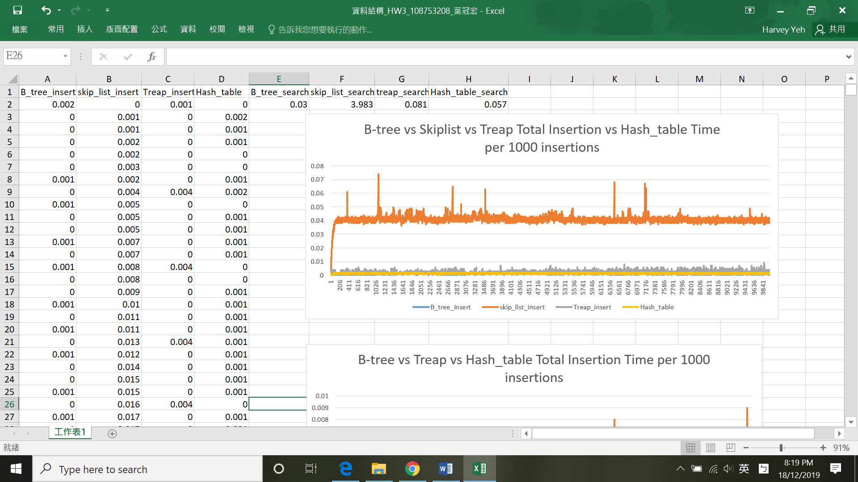

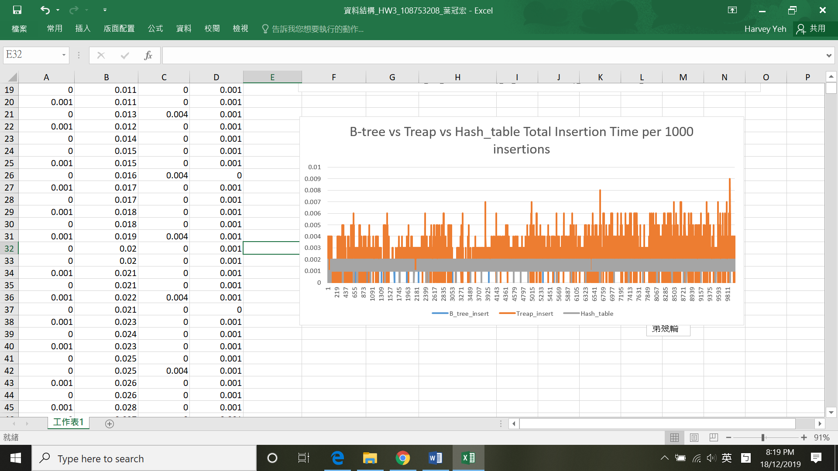

從上圖的表格中可以看到，在新增資料時，skip list是三種中所需時間最長的，平均1000次的insertion 需花上0.04 秒，再來是Treap，平均需花上約0.003秒。而B-tree和Hash_table所需時間都大約為0.002秒。但不同的是 Hash Table 可以從圖表及所得的數據看到其insertion time 為 constant time 的 time complexity。

而在搜尋方面，B-tree 只要花約0.03 秒就可以搜索10^5筆資料，再來是Hash table，需花上0.057秒，而Treap，需花0.081秒，花最多時間的是skiplist，需花3.983秒。

二、B-tree

Main():在main function 中，我們先去初始化Btree 這個物件，輸入3的參數，這個參數和Btree中每一個node的最大容量有關，稍後會進行進一步解說。之後我們開啟一個excel檔，令之後insert的結果寫入，及output search的時間。截圖如下:

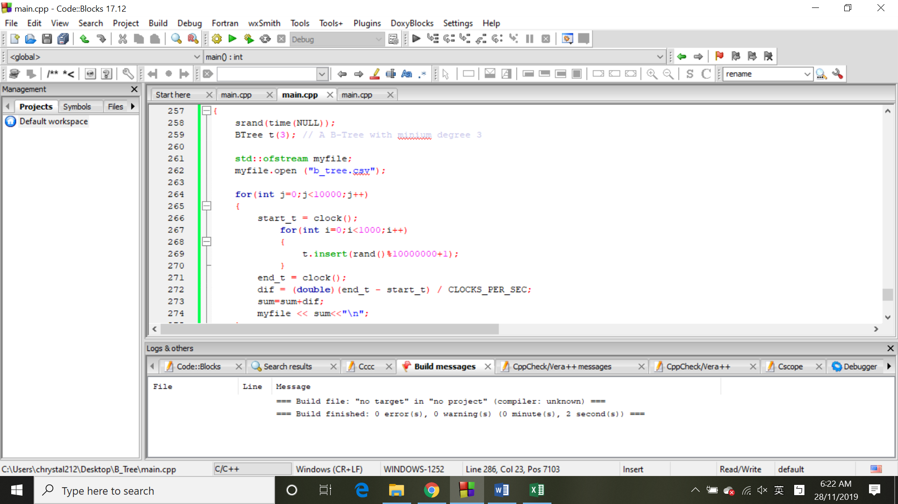

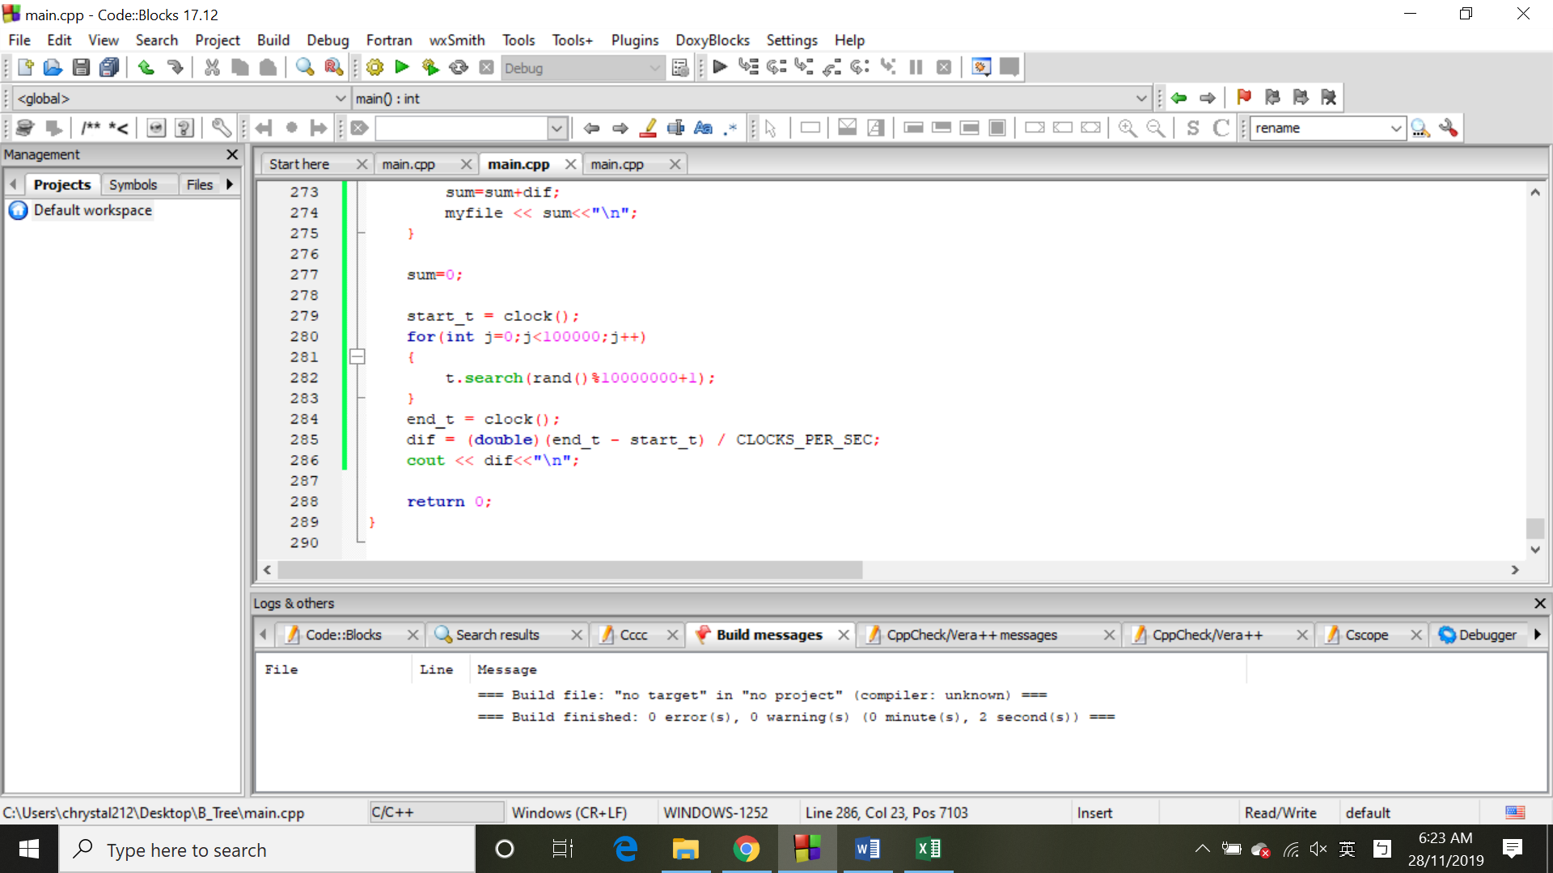

Btree class:在下面的截圖中，我們可以看到當剛剛Btree 在初始化時傳入的參數3，這邊會把t設為3，並把root設為NULL。t和B-tree node的maximum size有關，maximum size 為(2*t-1)，root代表整個Btree的root node，在還沒insert時為null。在B-tree中會有traverse()、search()、insert()的function,稍後會進行介紹。

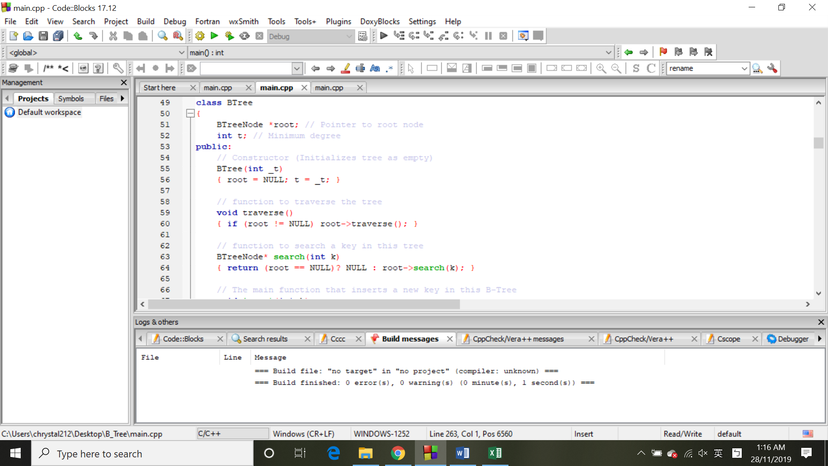

BtreeNode的 class:

BtreeNode的class宣告每個Btree 的node其所需的參數及function。其參數有key，是一個pointer，存的是每個node的array位置，array裡面放有所insert的數字。t和maximum node size有關，剛才介紹過。而C為pointer 的pointer，裡面會存的是一系列BtreeNode的位置的array的位置，代表的是每個B-tree node下的children pointers。而n代表目前這個node 所儲存數字的個數。Leaf 代表這個node是不是leaf node，如果是為true。其下有Btree node 的初始化，insertNonFull (), splitChild(), traverse(), search() 等function，稍後會進一步介紹。並設Btree class 為其friend class，代表Btree class 可用其參數及function。

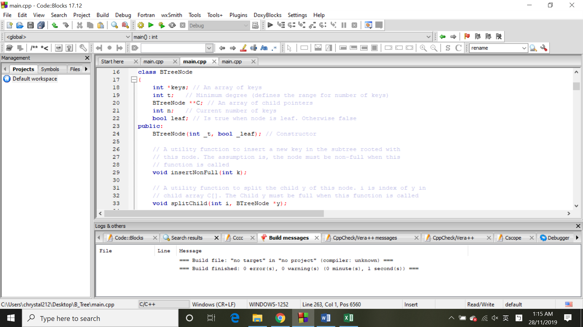

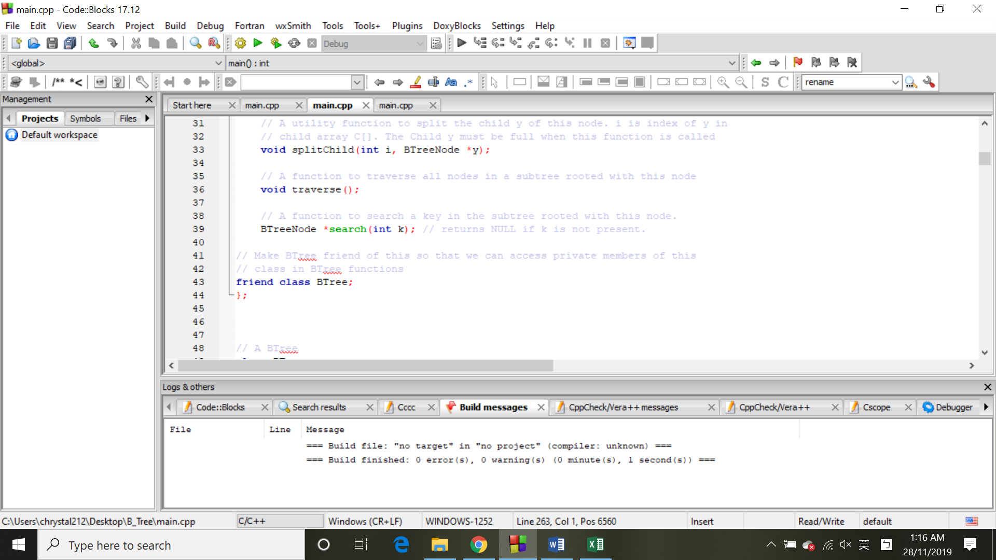

BtreeNode的constructor:

我們在construct時會去創建一個大小為(2*t-1)的integer array，裡面存的是所insert的數字。C存的是children node的pointers，其大小為2*t，比node的大小多了1個因為你的children node本來就會比你的maximum node size還多1。一開始存的n及目前node的key設為0。

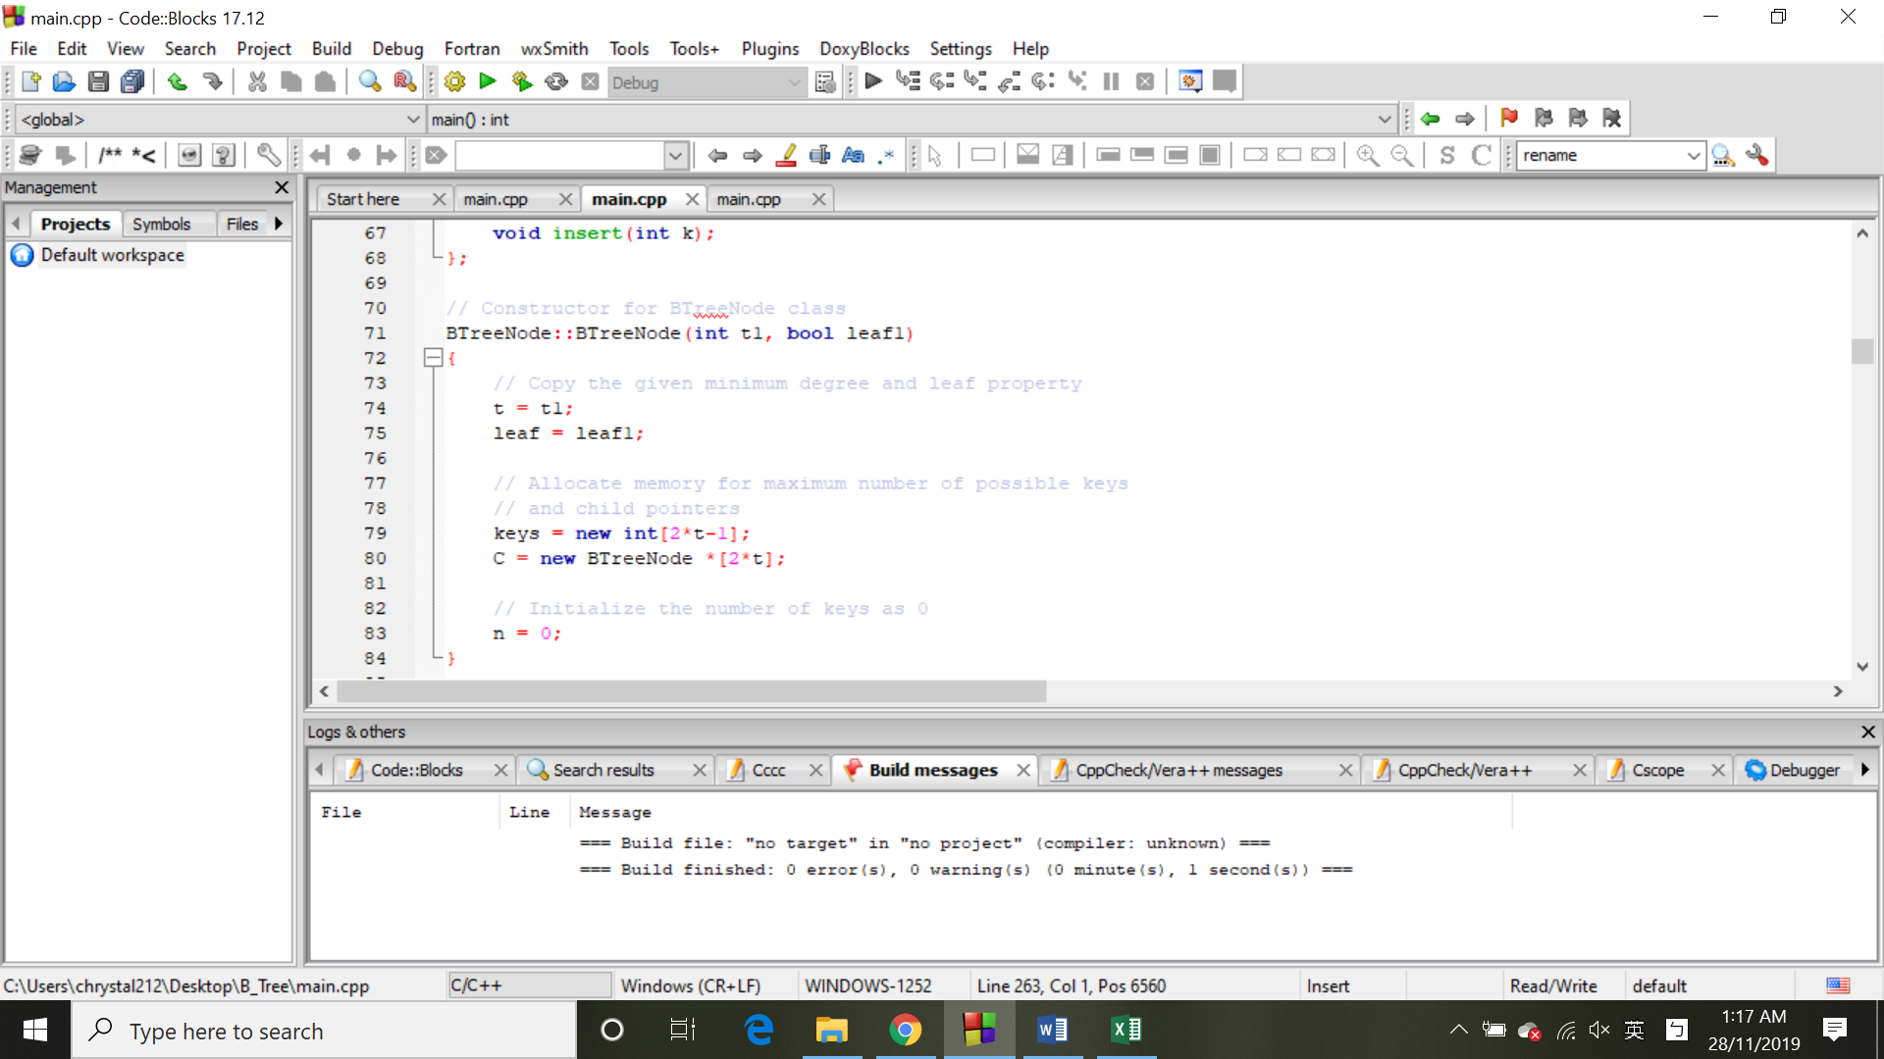

Btree的insert function:

當一開始我們在main function，用Btree 去 呼叫insert function 時，因為一開始root node為null，所以其會進入if，去construct一個B-tree node 的實例，輸入Btree 中的t參數設定其maximum node size，及設 leaf 狀態為true。在keys 的array中insert入第一個數字，並改n目前這個node儲存的數字為1。

而在第二次insert之後，如果這個node沒有滿，會再去呼叫insertNonFull這個function。如果滿了，又可以分成是root滿還是不是root滿。如果是root滿，我們會先創立一個新的node來當作新的root，並把舊的node丟入splitChild中做分割node的動作，稍後會進一步介紹。最後在if 那邊是說逐一去找到應該insert的children node 的位置，即所要insert的key應該大於前一個數字，小於下一個數字，找到後再去用children node 去呼叫insertNonFull() 這個function, 就這樣逐漸找下去，直到找到正確的位置去insert。最後再把這個新的root去把原本的root覆蓋掉。

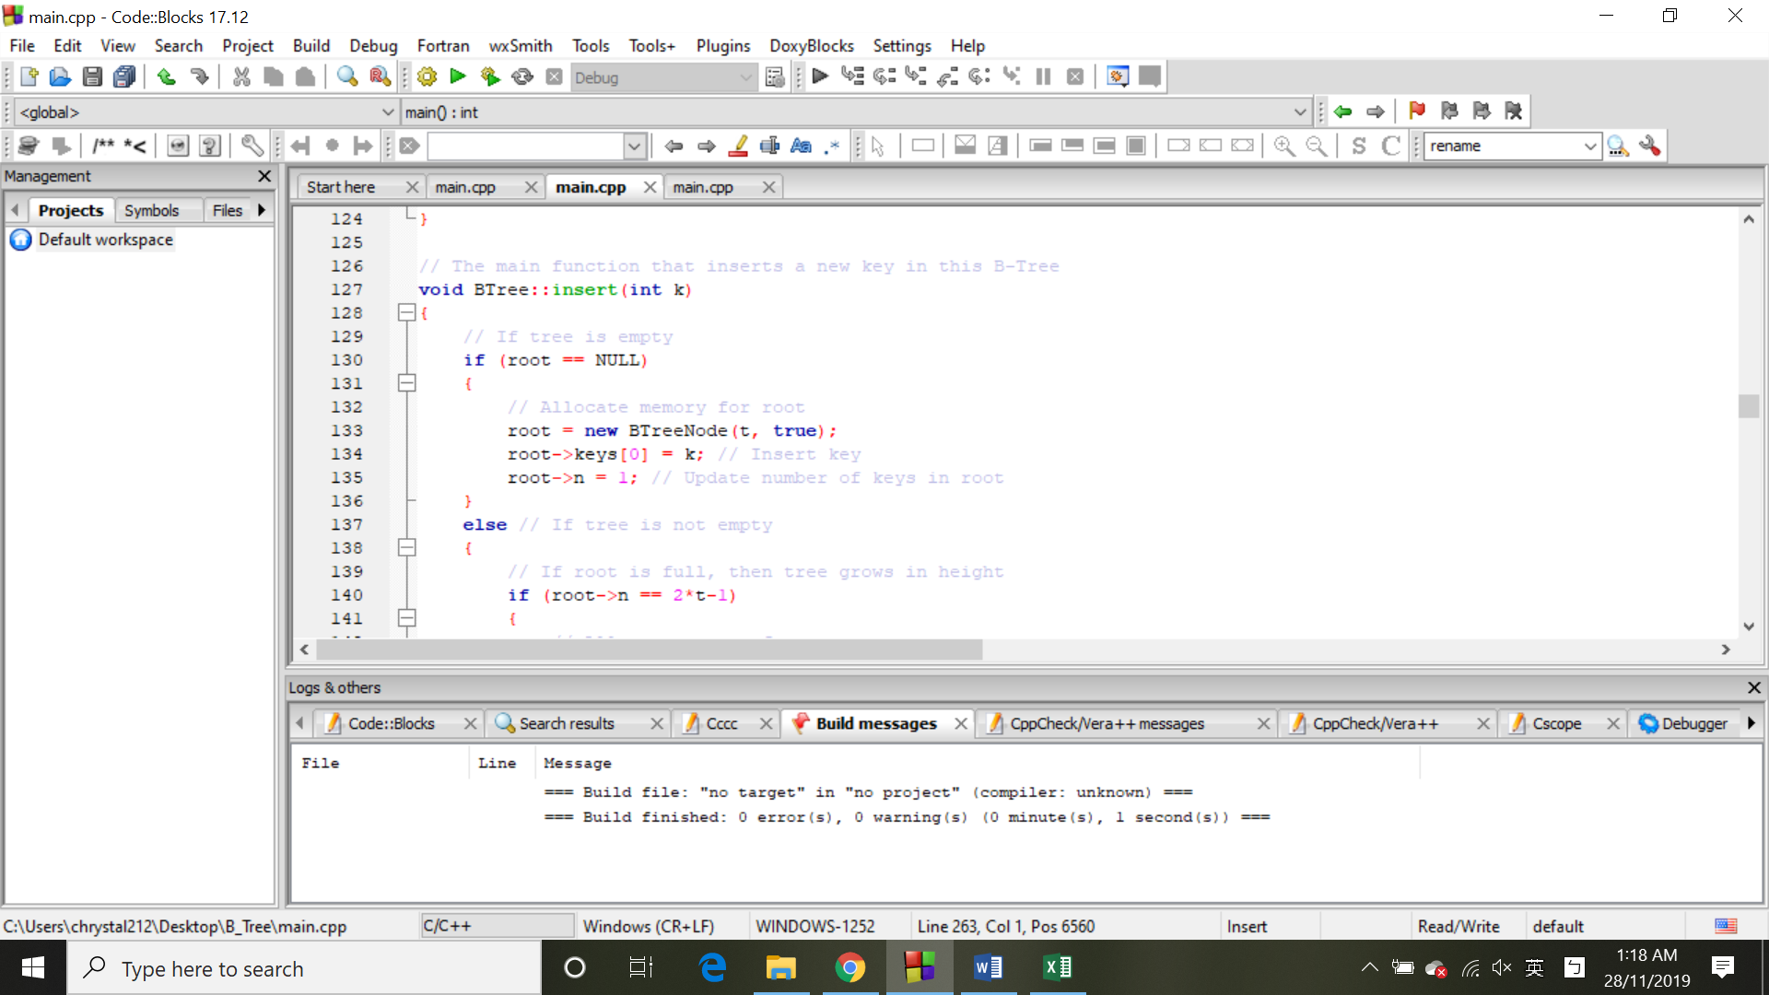

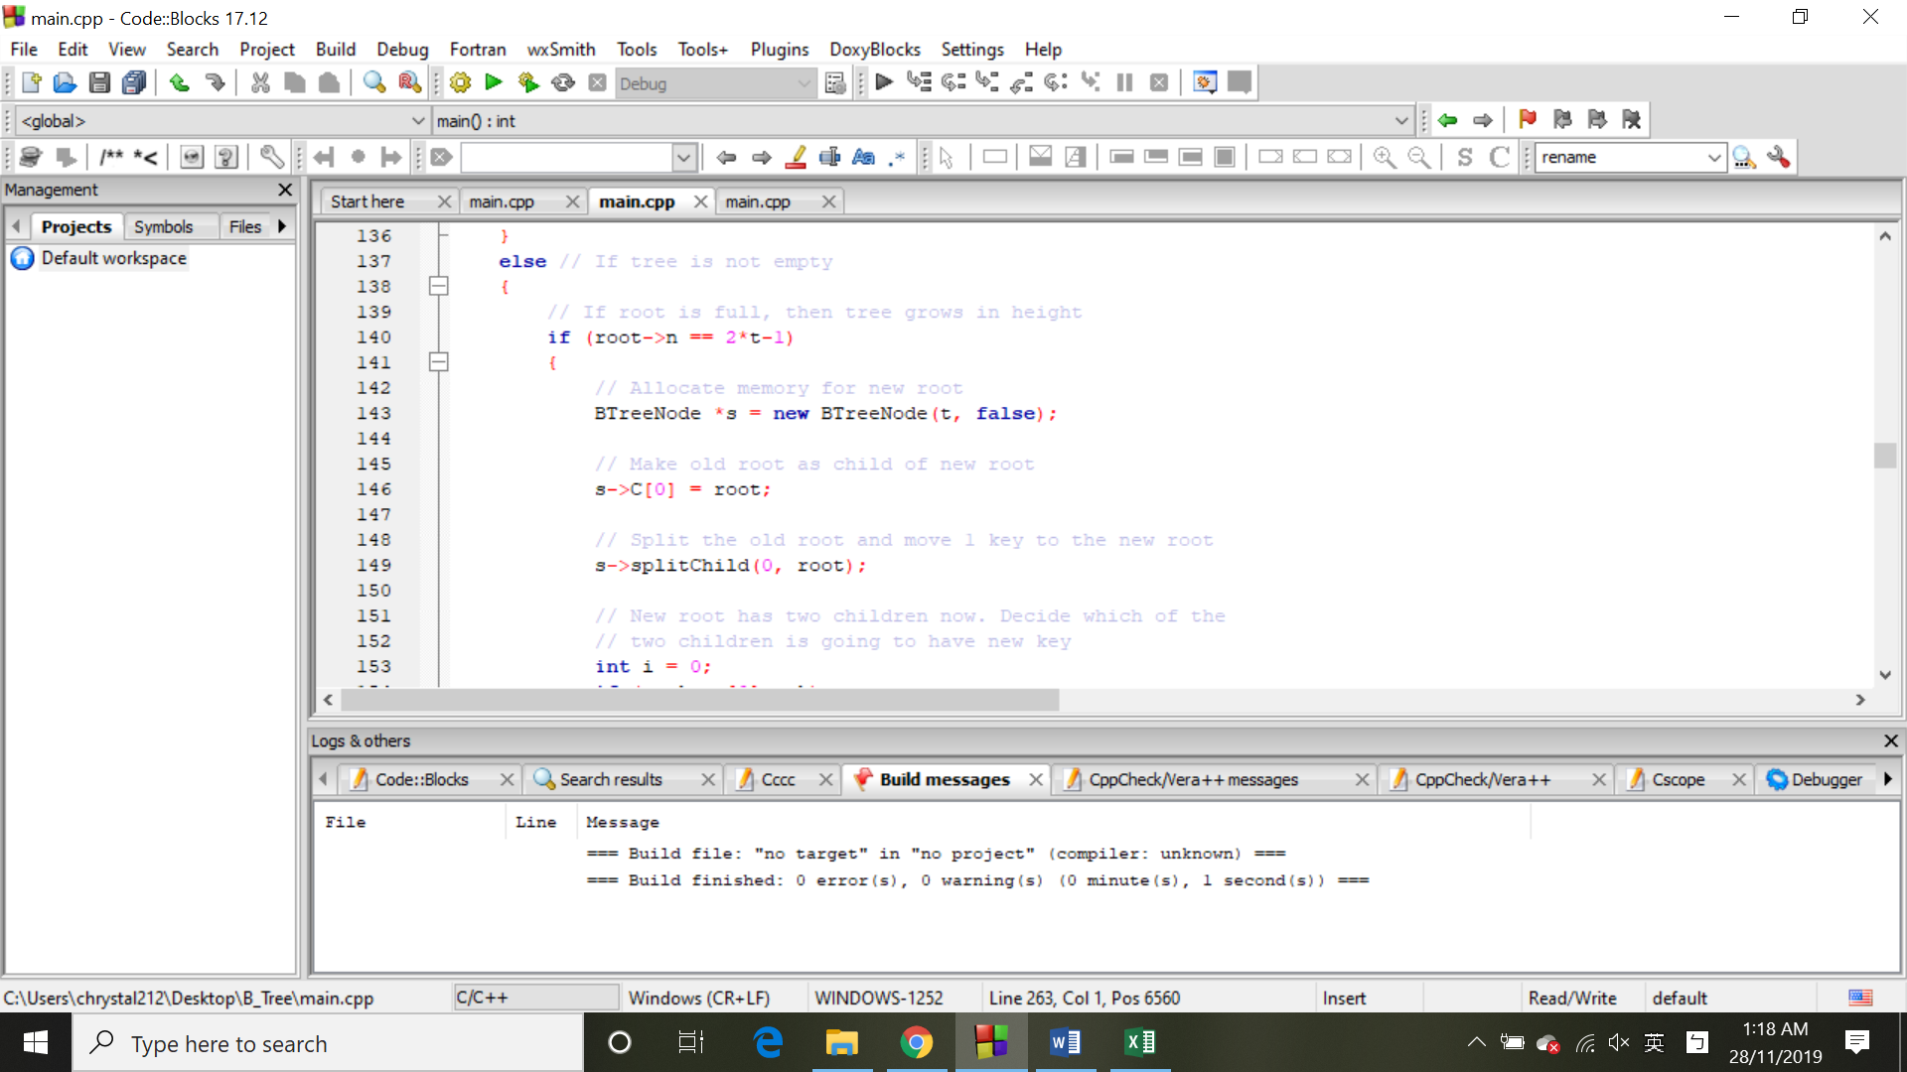

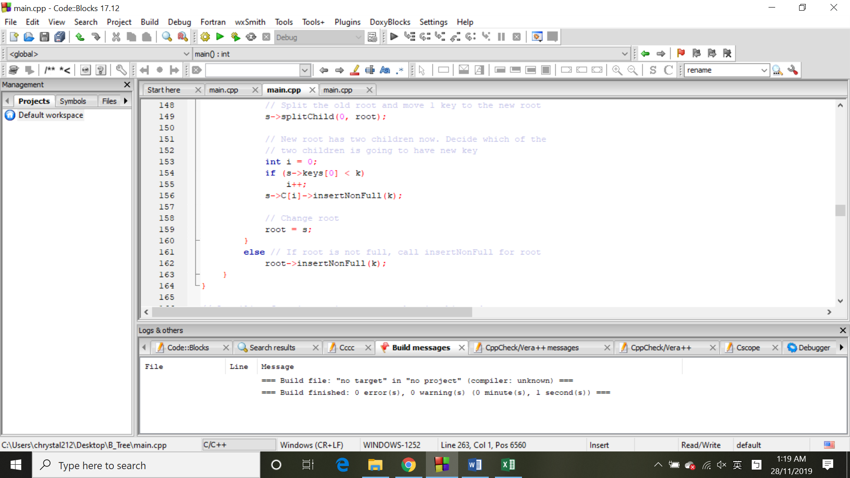

BtreeNode 的insertNonFull function:

當insertNonFull被呼叫時，我們先去確認你所要insert的node 是不是leaf node，如果是，因為已經是leaf node 且node 為non full 了，所以我們直接用while 迴圈去邊找你所要insert key 應該要insert的位置， 邊把每一格原本的數字往後移，最後再去insert那個數字，並設node目前有的數字再加1。如果你不是leaf node，你先去找到你應該insert的children node 所對應的位置，接著你會看那個children node 有沒有滿，如果滿了，先去split 那個children node，split 完後，最後再從那個應該insert的children node 再去用其call一次insertNonFull function。

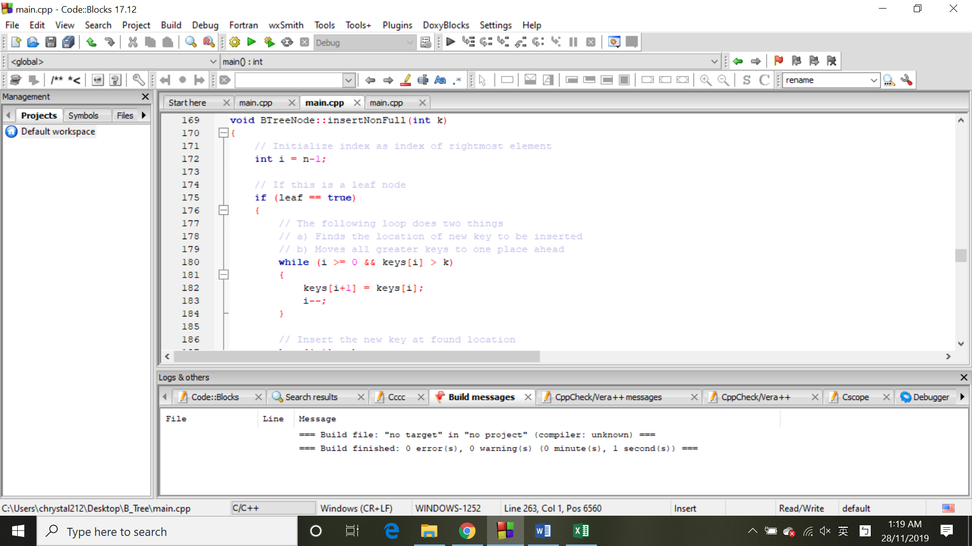

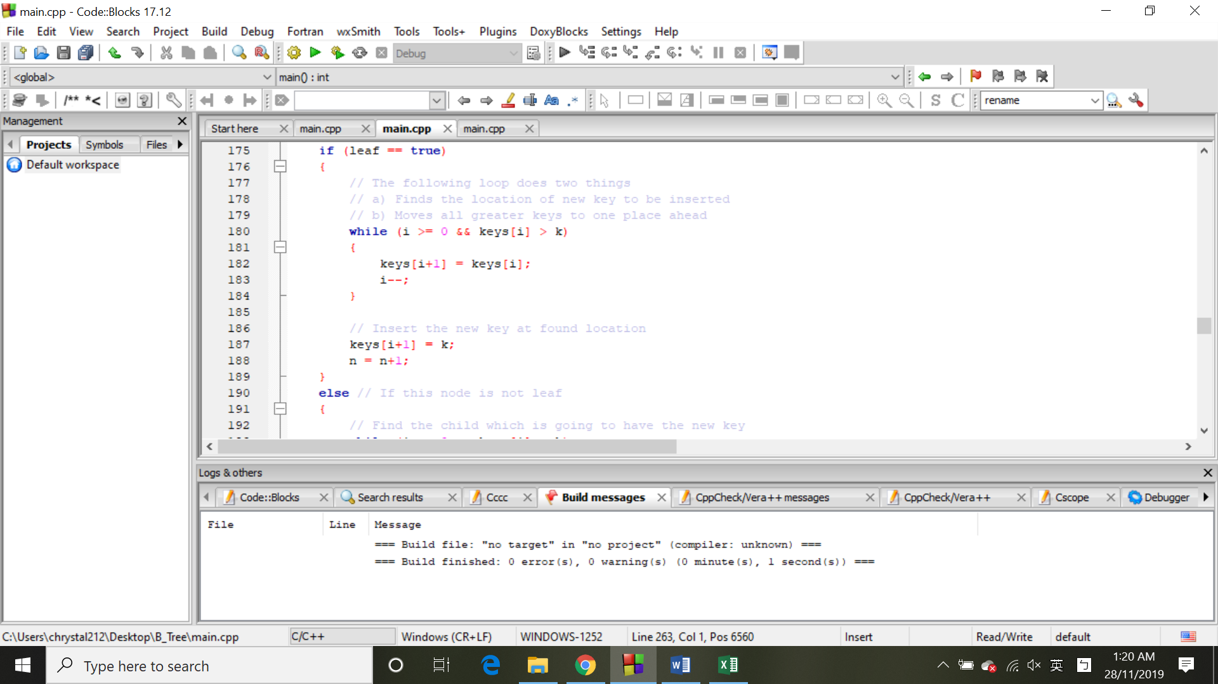

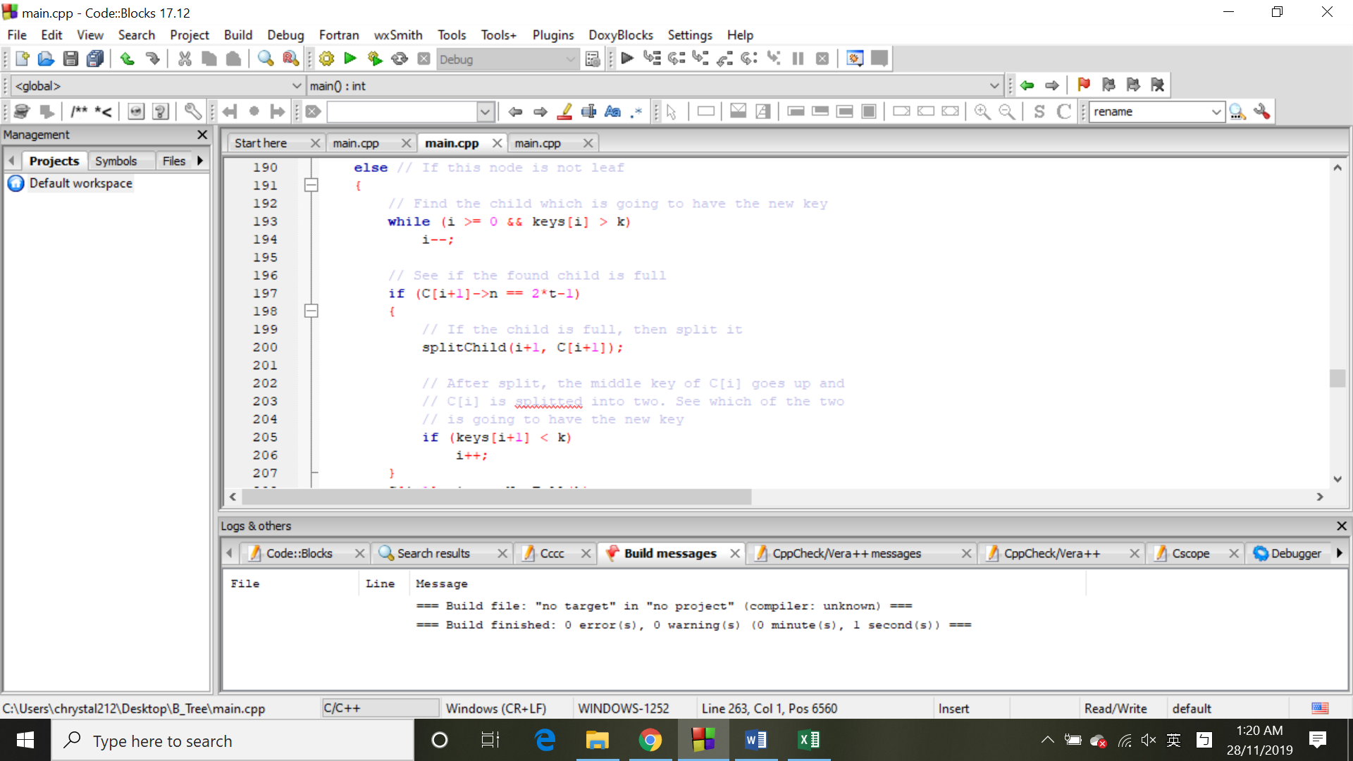

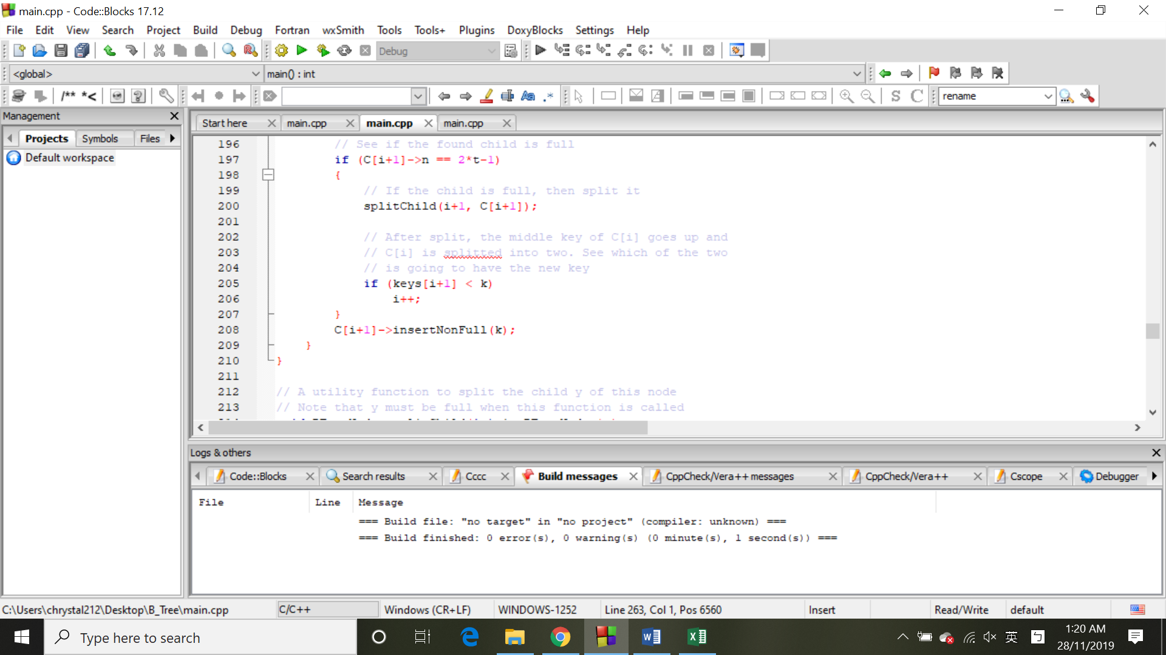

Btree Node 的 splitChild function:

這邊會傳入兩個參數，一個是i，代表split 完後當你要把下面node的中間數字往上移時，所要insert入上面node 的位置。而y 則代表你所要被split 的node。第一步，我們先去創建一個新的BtreeNode 來當作分割後右邊的node，並把那個被分割的node的右半的key及其對應的children node 複製到這個新的node z，且設其目前有的數字n為t-1，原因是你原本有(2*t-1)個數字，今天你扣掉中間那個數字，再去分一半，所以變(2*t-1-1)/2。接著，左半邊的node 的作法是，你去把原本被split的node砍一半下較小的那一半。最後你把你上面那一層node我們的children node的位置以右的children node 先往右平移，因為你要新增這個右半split 完的node z，接著去接上去入上層node。最後你再把這個上層的node所要放入的數字(被split 的node 的中間數字)的位置以右的數字往右平移，挪出可以去放入被split 的node 的中間數字的空間，最後再去把它放入。最後，設上層node 的目前個數再加1。

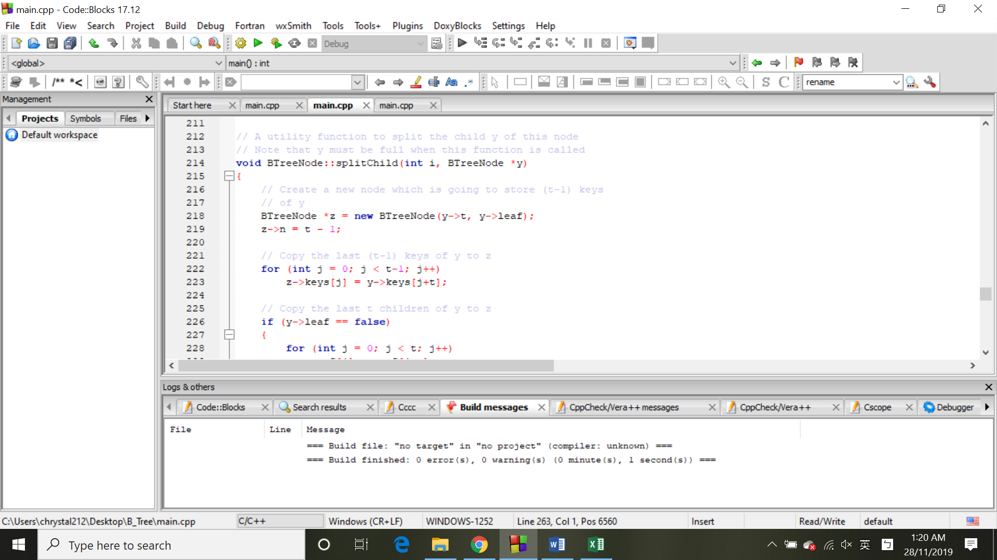

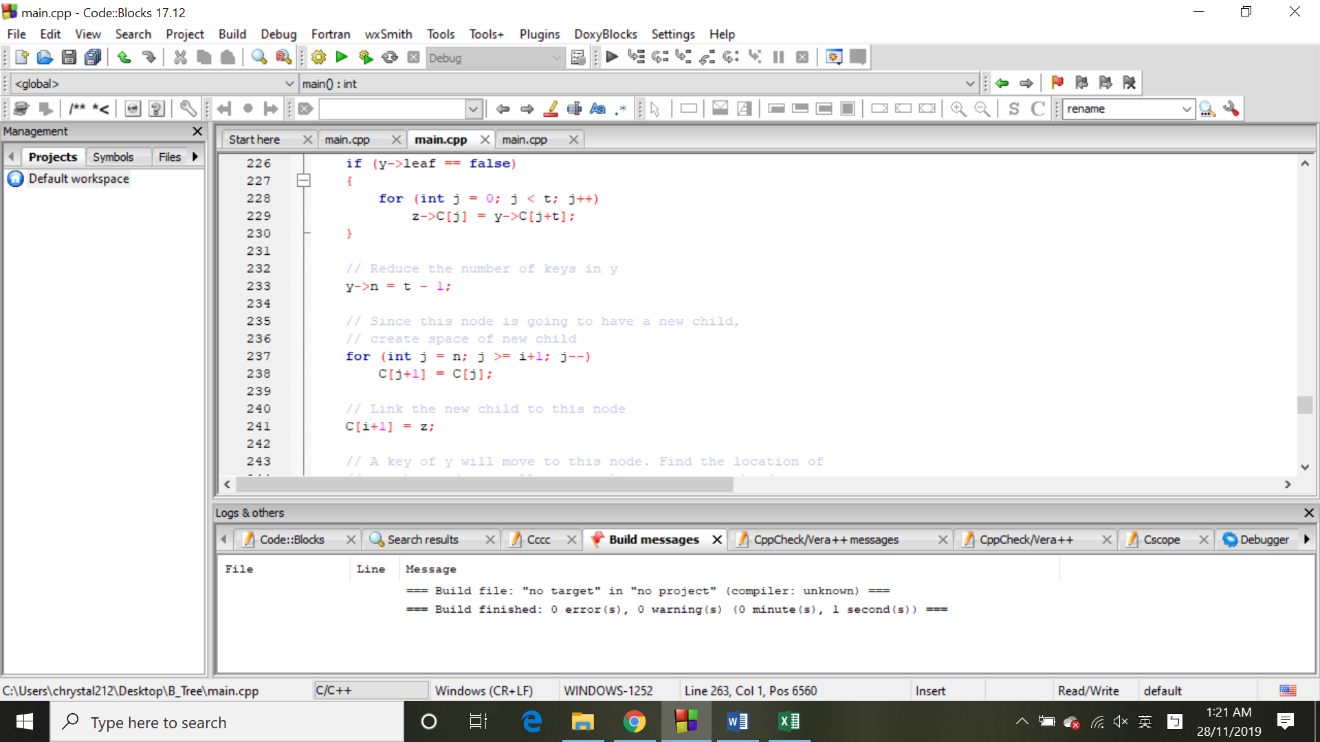

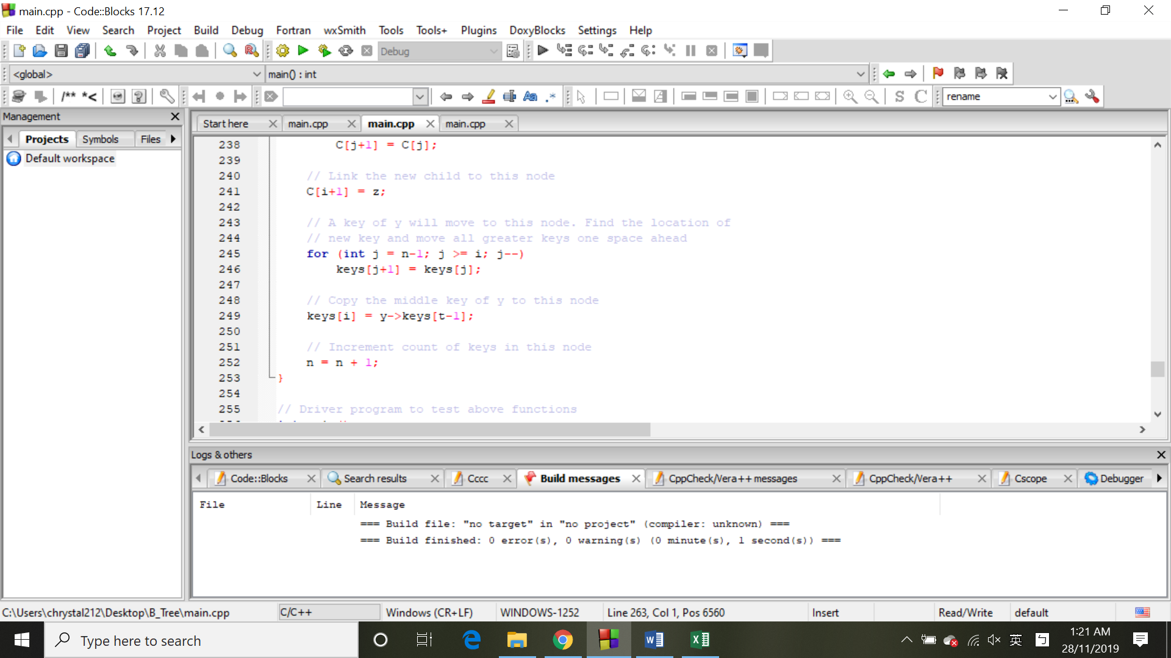

BtreeNode 的search function:

我們在search 的過程中，每次搜索每個node都是從後面往前確認，當你所要找的數字k小於或等於那個node內key array 中的數字時，指標停止，如果找到，return這個數字，要不然你就繼續從那個位置下對應的children node 繼續找下去。如果最後到leaf node 還是找不到，return null。

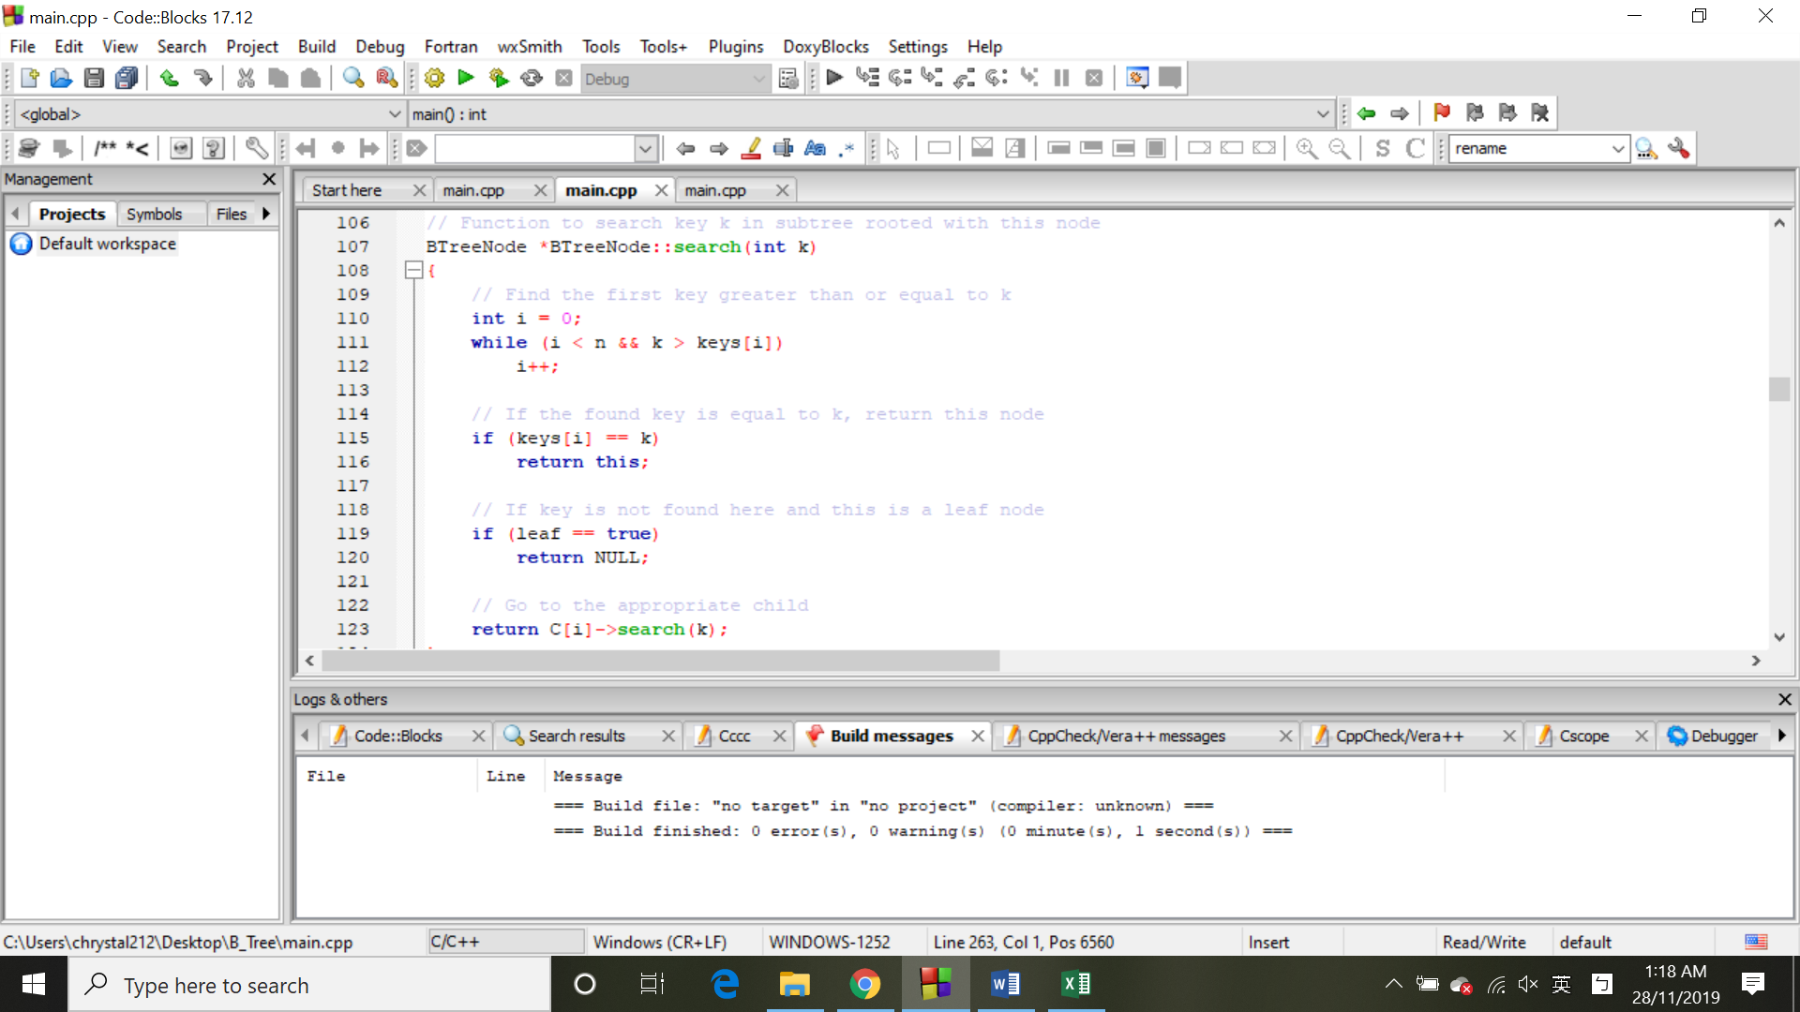

三、SkipList

Main function:

在main function 中，我們先去初始化Skiplist 這個物件，並傳入3的參數，代表這個skiplist 可以有的層數上限，0.5是代表每一次insert入新的數字時，如果要往上增加層數時，其所對應的機率。我們去把每一千次insert的總時間存入”skip_list.csv”，及output 出搜索10^5個數字的時間。

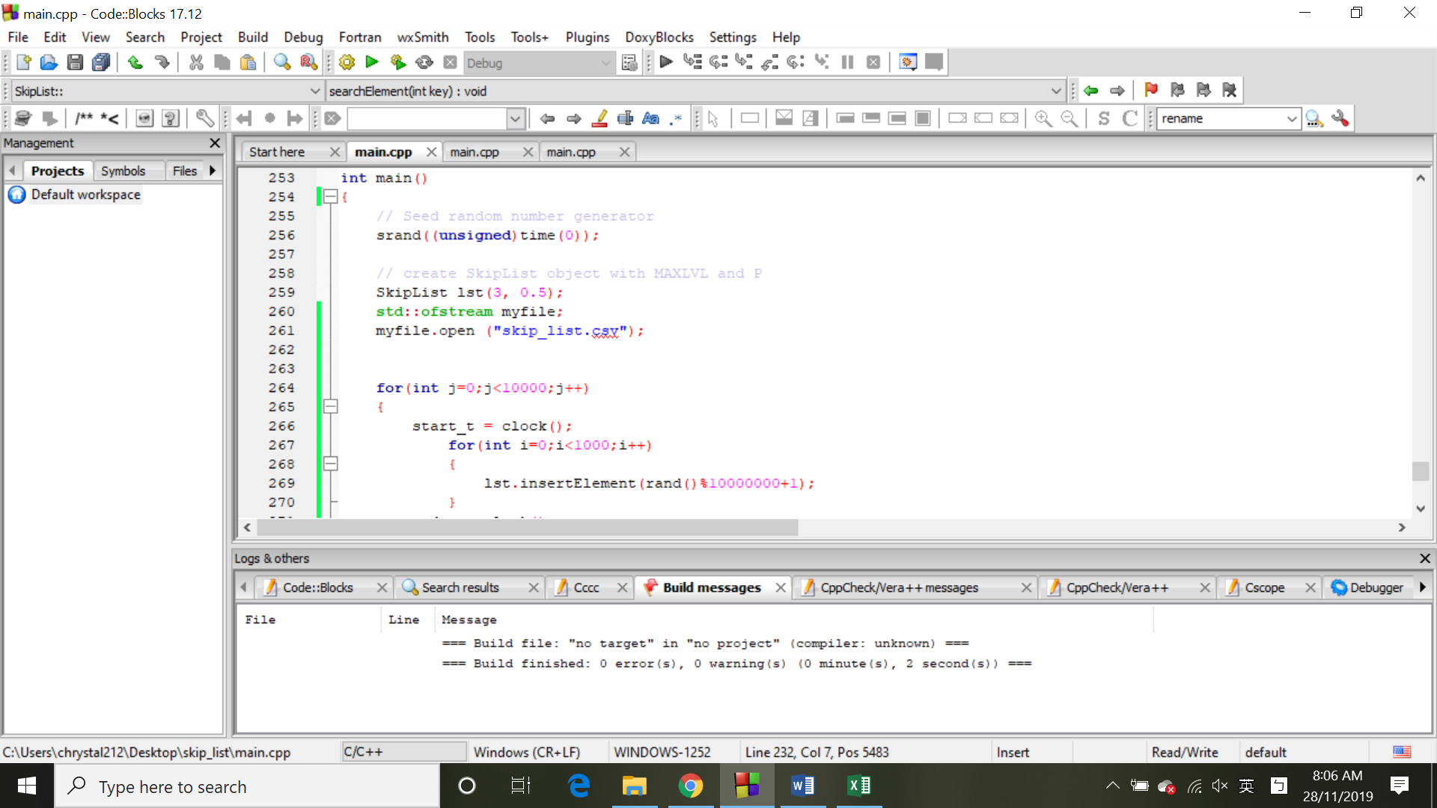

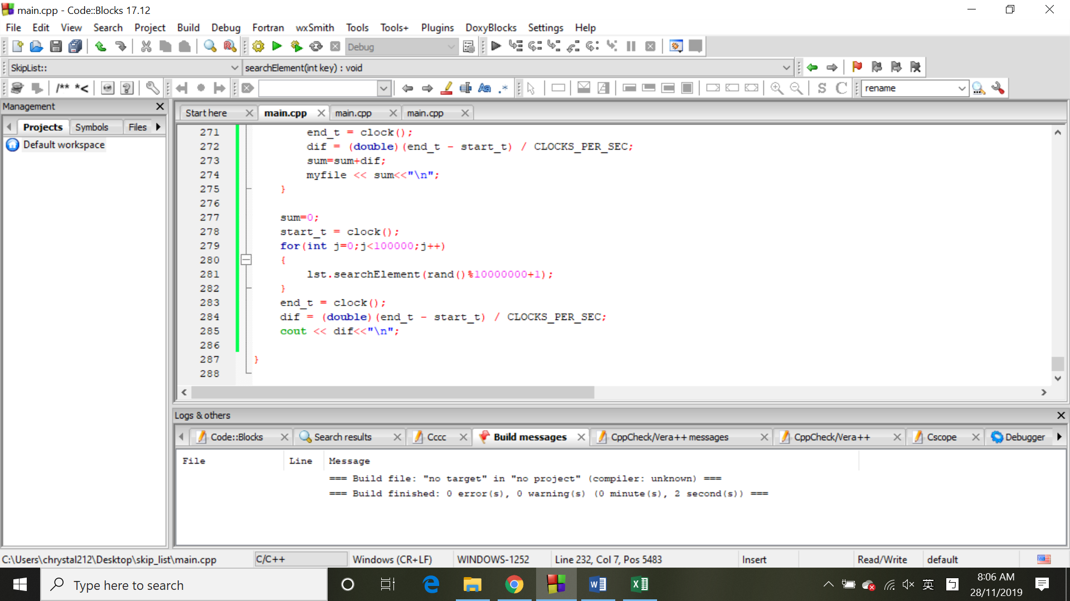

Skiplist的class、constructor 及其初始化:

SkipList 當中的MAXLVL 代表這個skiplist 可以有的層數的上限。Level代表目前的最高層數是幾層。Header 表示這個skiplist 的標頭，是一個pointer，存其位置。P決定了層數是否往上延伸的機率。所以在一開始main 中去new skiplist 這個實例時，就去傳入MAXLVL,P這兩個參數，去做設定。然後創一個header的node。這個skiplist中還有randomlevel()、insertElement()、searElement()等function，及createNode()，稍後會做介紹。

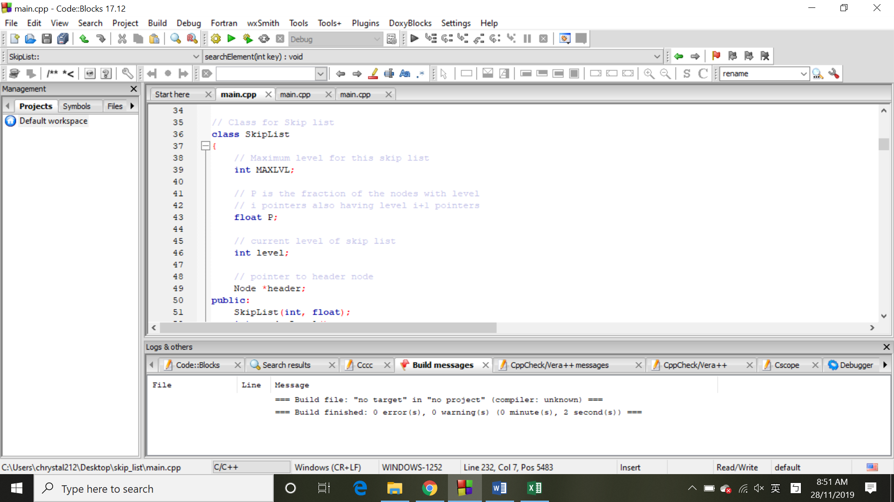

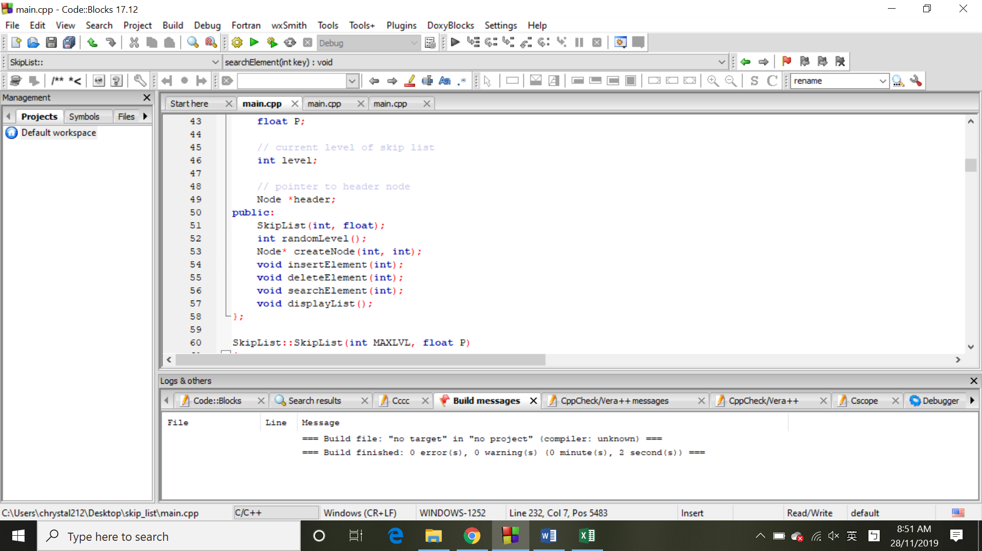

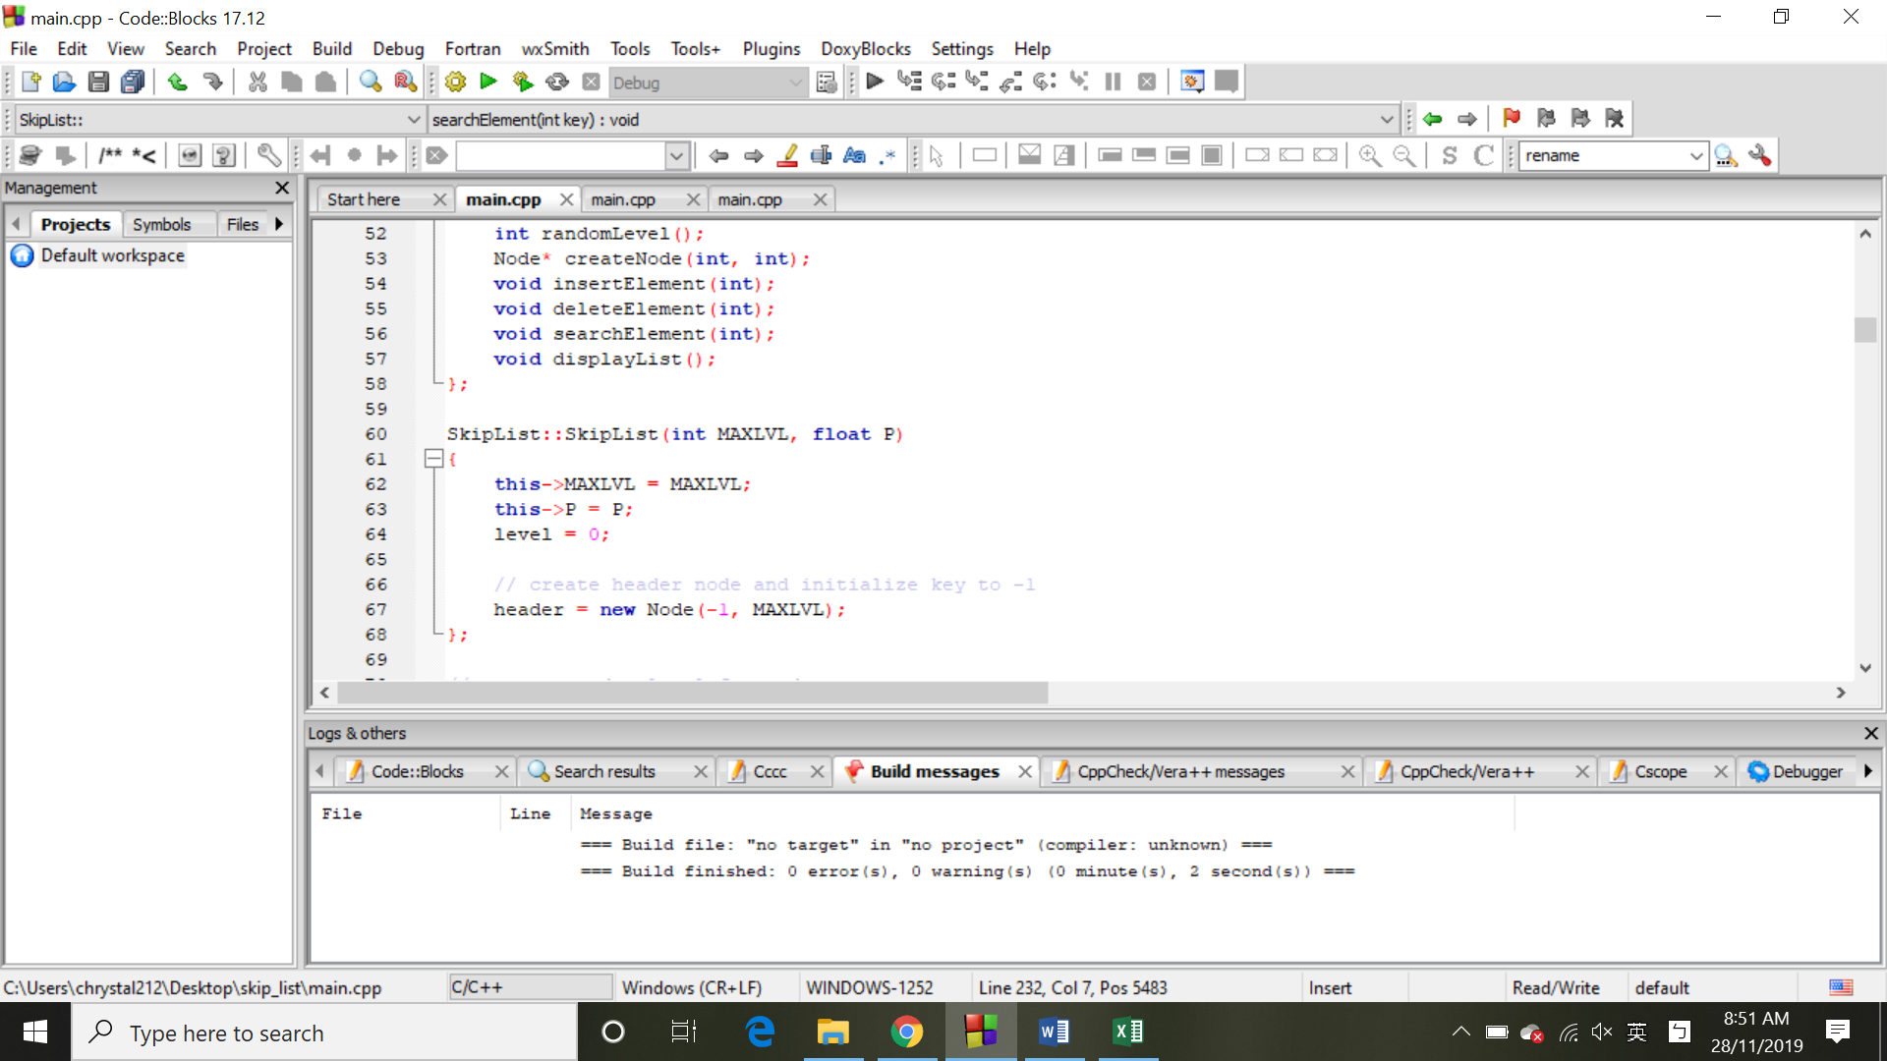

Node 的class、constructor 及其初始化:

Node 中的forward array是去記錄該數字不同層數的pointer，大小為MAXLVL+1，我們用memset去初始化其值為0。key為該記載的數字。

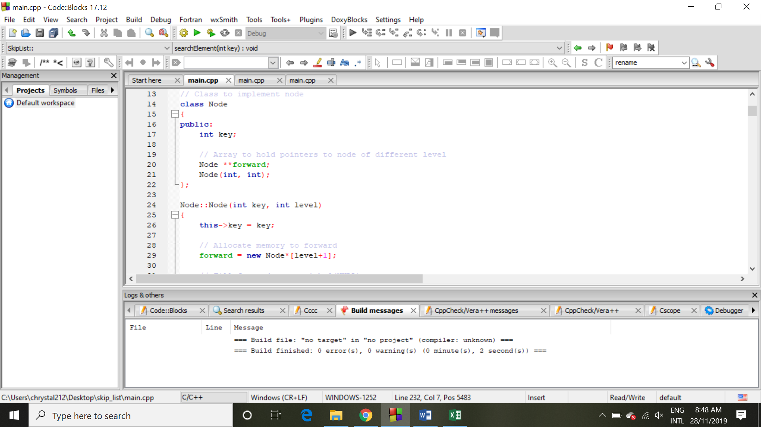

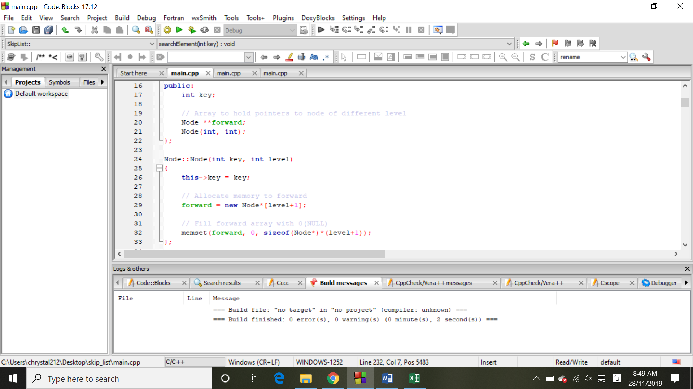

SkipList下的insertElement function:

我們用insertElement去 insert元素。Current當作游移的指標，代表目前的走的位置，我們從header開始走。而我們去創一個update的Node，用memset去初始其值為0，目的是在insert搜尋過程中先記錄每一層最後一個往下之前的node，之後要insert新的node時，需要知道其和每一層的連結應該如何。Current在for loop 迴圈會先在每一層去逐步搜尋，如果你所要找的key小於下一個node，你就stop，並用update記錄最後一個node，接下來從上往下層循，重複一樣的動作，直到找到最底層該要insert的位置。當找到位置後，我們用randomlevel() 去決定那一個要insert 數字要往上的層數rlevel。如果在rlevel>目前的level，則要在update 那裡去從level+1層開始補充header。我們用createNode的function 去新增node n，然後最後用for loop 去從第0層開始把之前update所記錄每一層下一個節點的node去和n做連結，n也要和前一個node做連結。最後完成insert的動作。

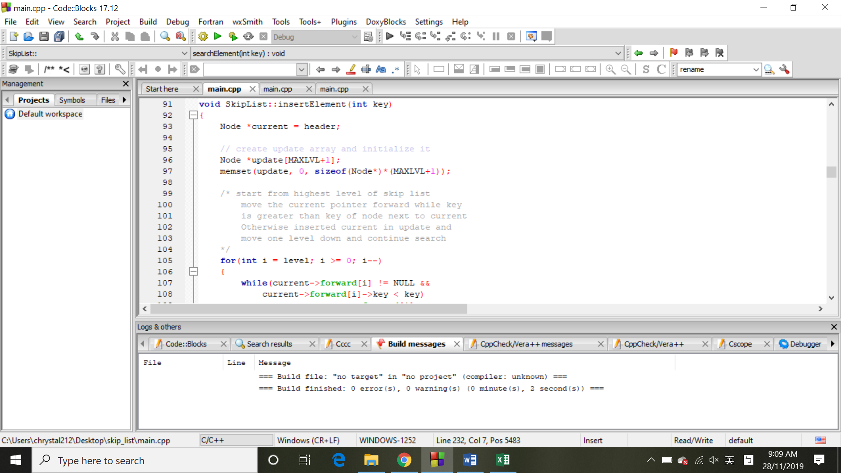

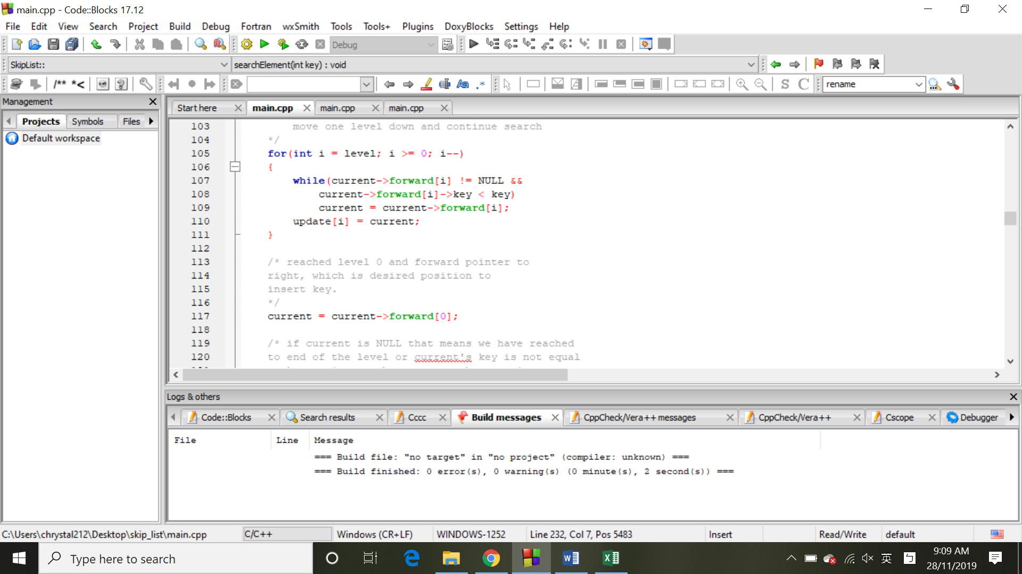

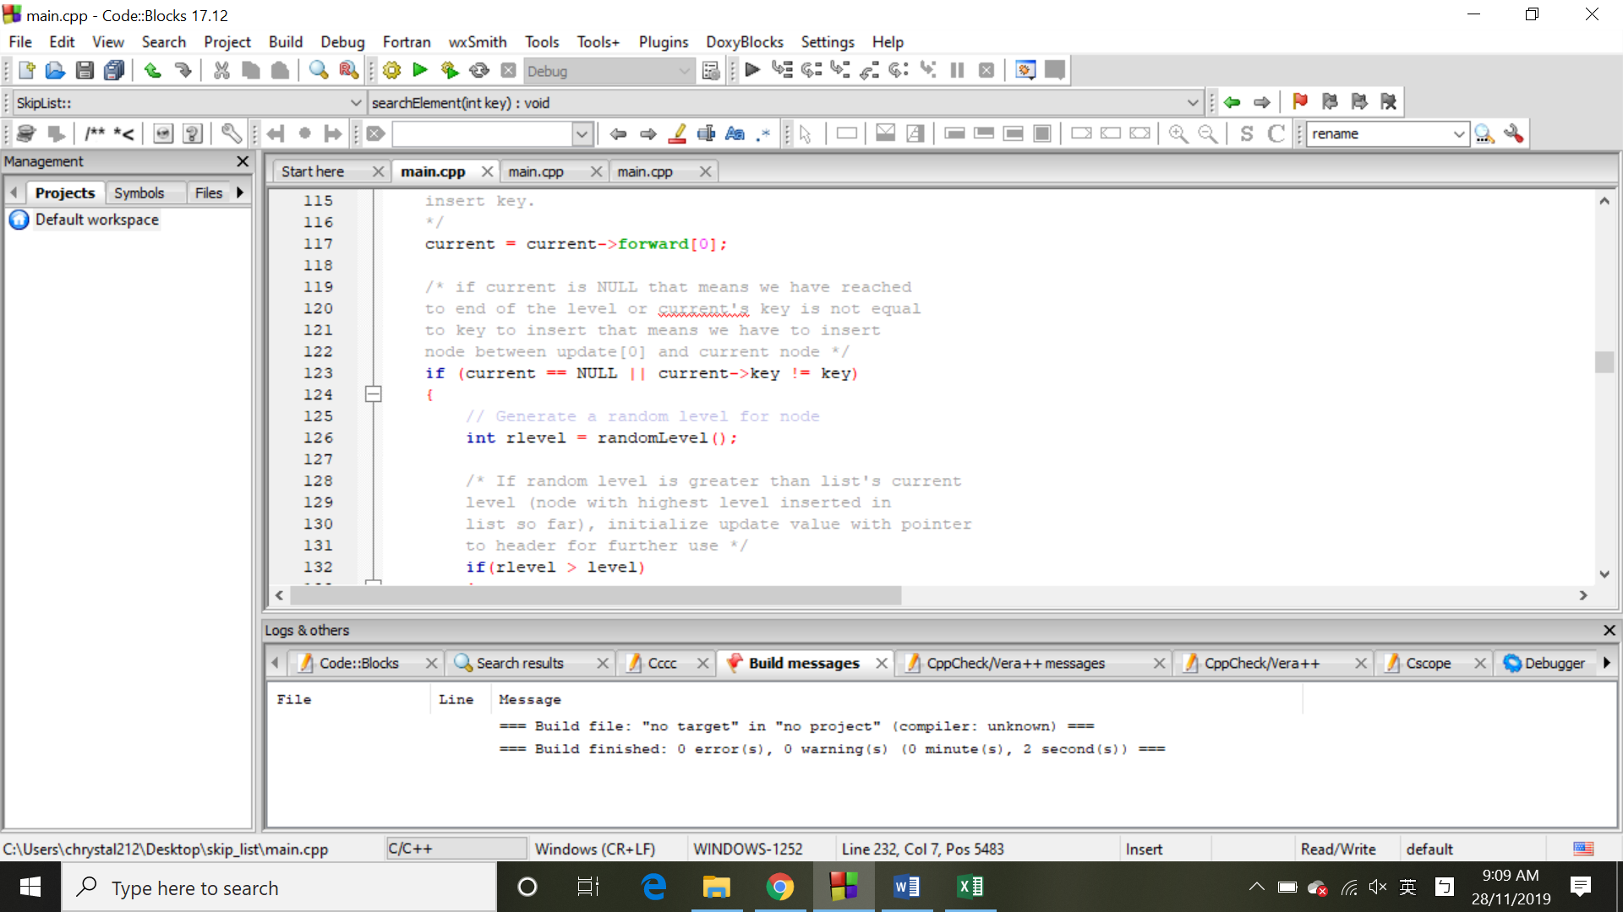

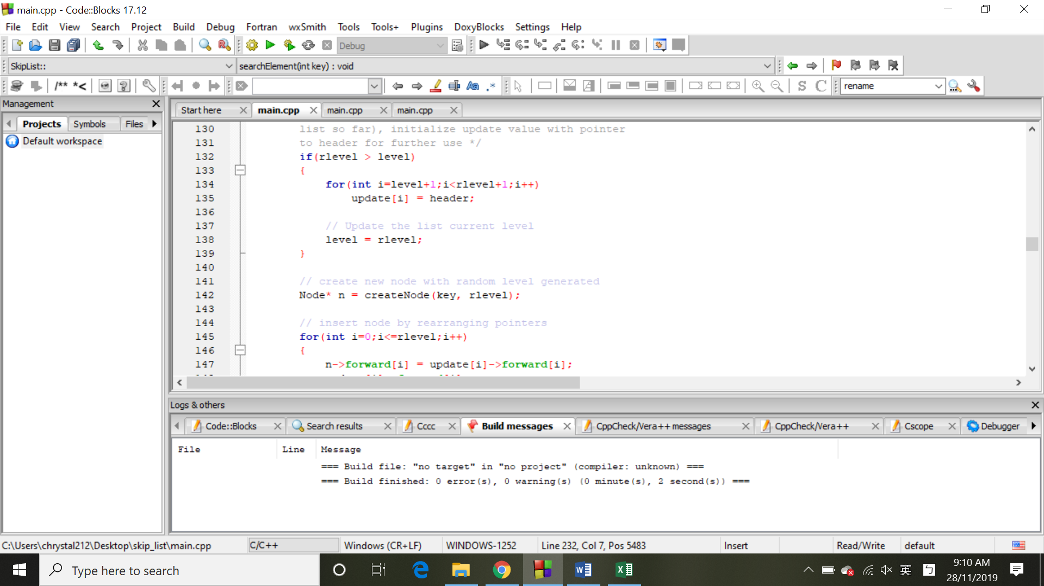

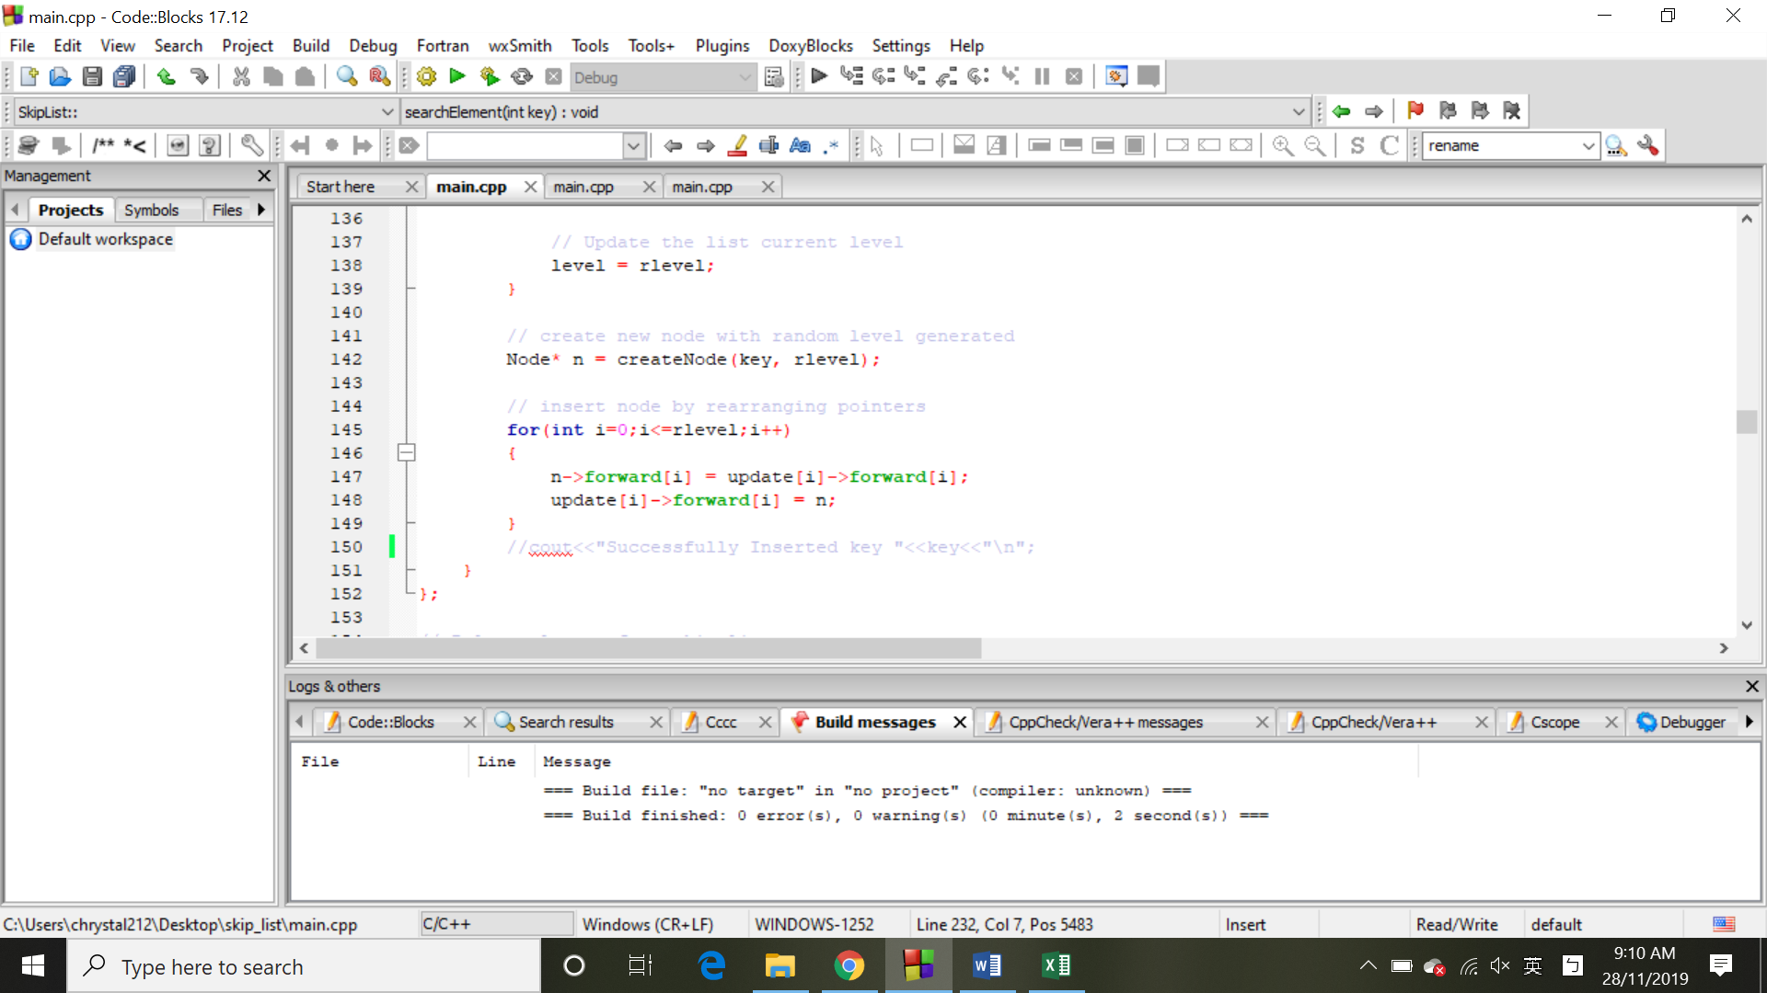

CreateNode 及 randomlevel() 的function:

當我們呼叫randomlevel() 時，我們先去產生一個隨機浮點數r，並和之前在skiplist時傳入的參數p去做比較，去決定到底要增加多少層。每一次while for loop前都再update一次隨機亂數r。最多的增加層數上限為之前設定的MAXLVL。最後回傳值lvl。

而createNode 就是針對傳入的參數所要insert的key ，及之前產生的rlevel參數去做新的Node的新增，回傳n。

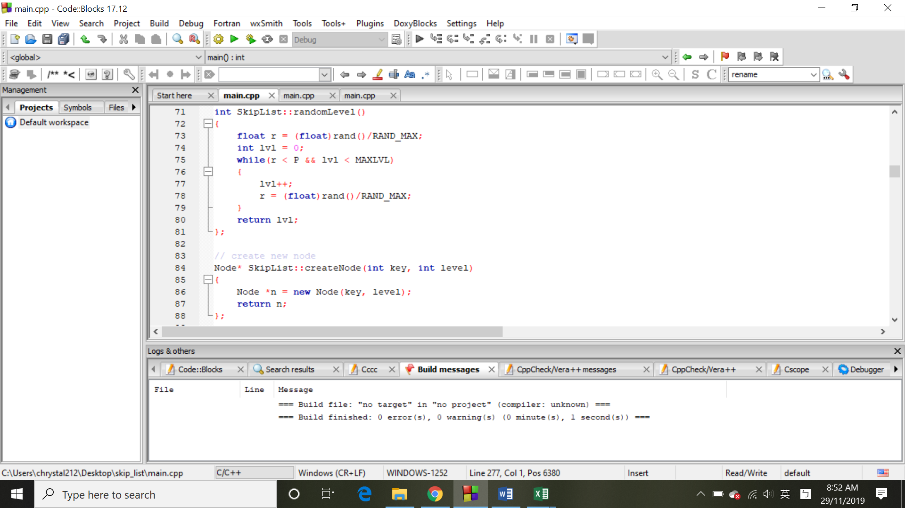

SkipList的 searchElementfunction:

當search時，我們先設一個游標current，然後循著之前insert時搜尋的原理，我們從目前最高層開始去搜尋。在每一層時，當所要找的key大於下 一個node的key，current指標就一直前進，直到小於或等於下一個node為止。然後再往下一層搜尋，直到最底層。最後我們確認那個current指向的node的key是否是我們所要搜尋的key。

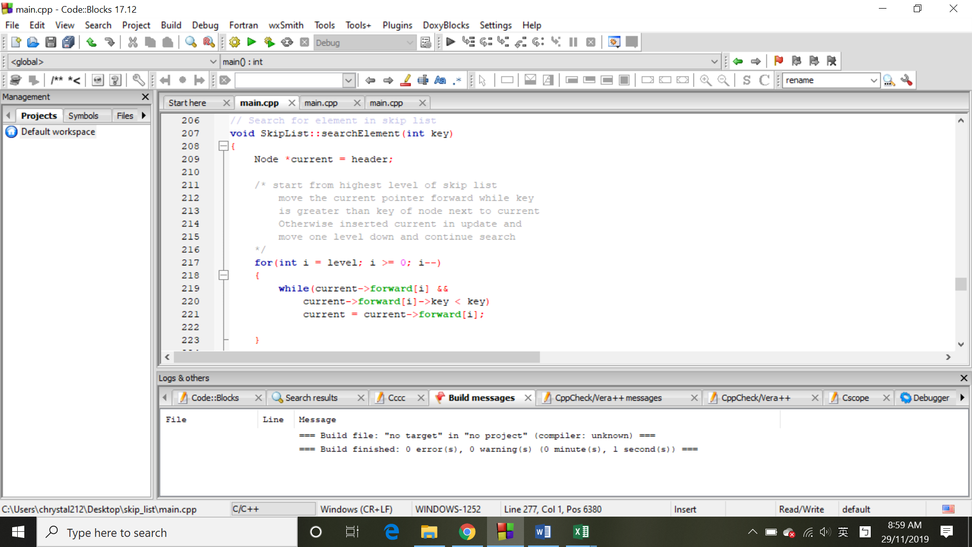

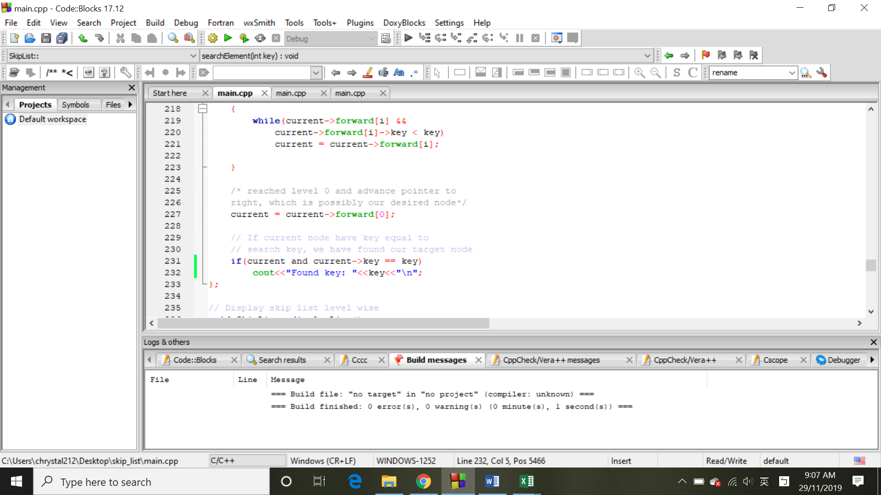

四、Treap

Main function:

我們首先先創一個TreapNode的pointer root 來代表整個 Treap，一開始我們assign其為Null。我們去insert，並把每一千次的總共時間存到”treap.csv”。最後再search 完10^5 筆資料後，去print 搜尋的總共時間。

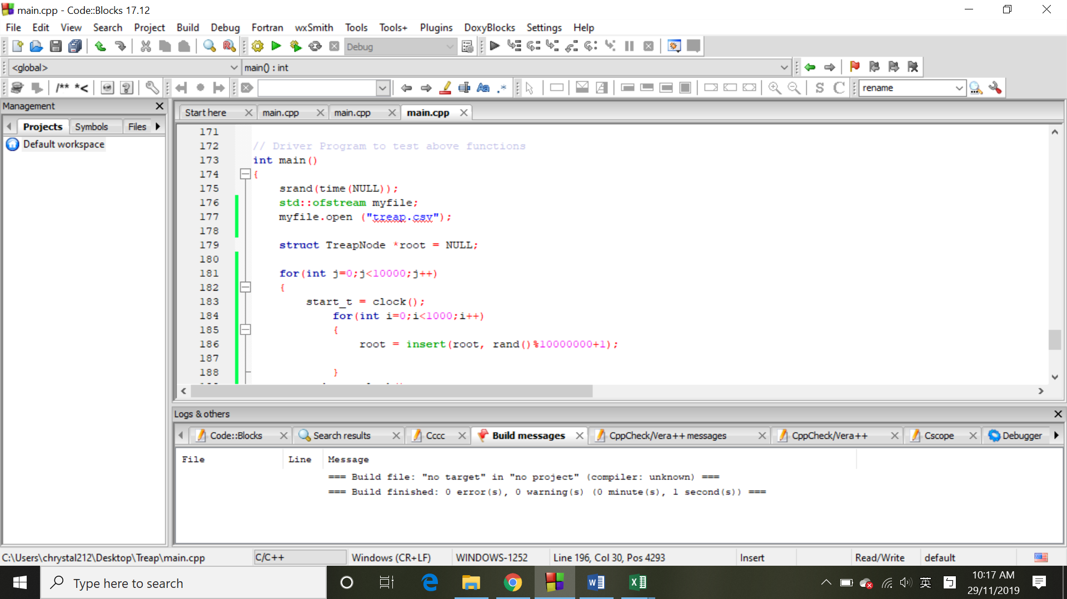

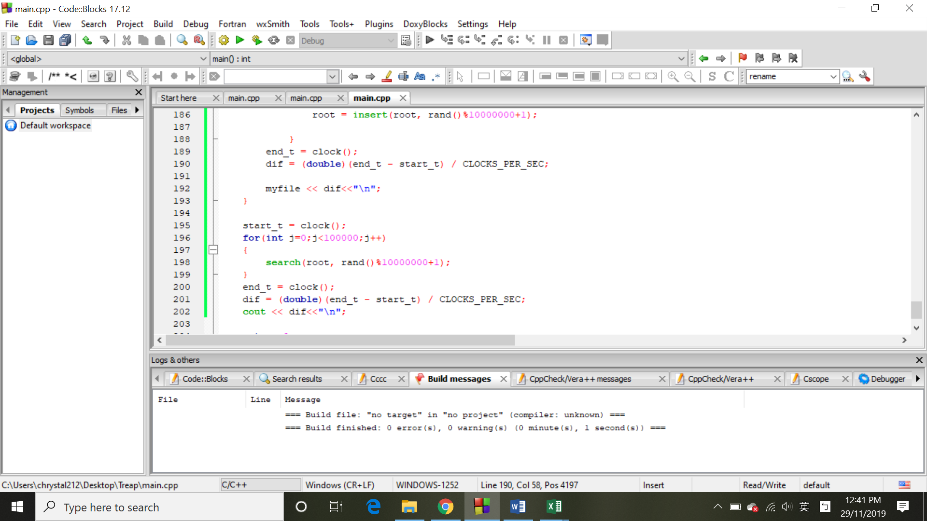

TreapNode的structure :

有一個Treap node 裡面有存一個key，跟一個priority。還有存其左邊那個TreapNode 的位置 入left的pointer，右邊也有一個。

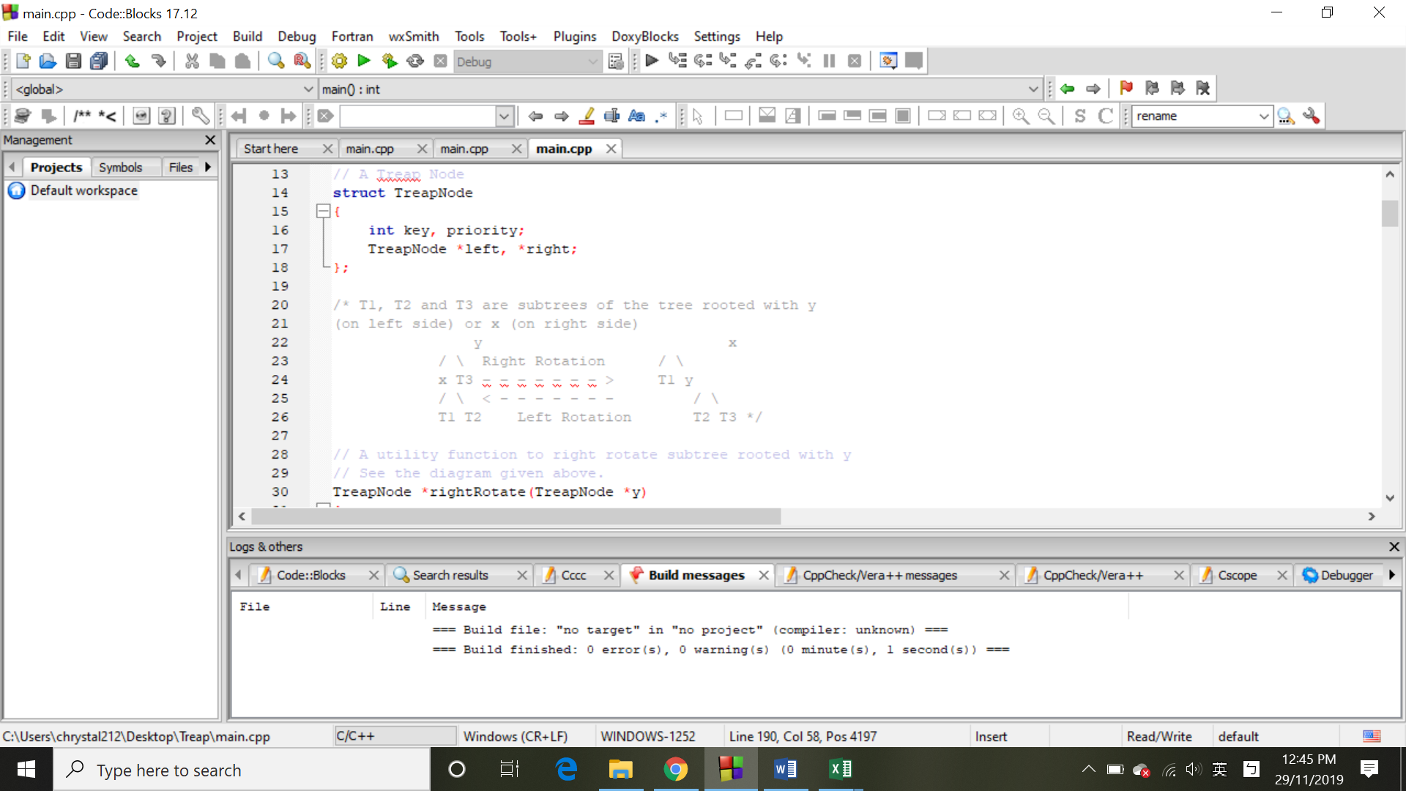

Insert:

我們每次insert都傳入整個root，及要insert的數字key。一開始root 為null，所以我們去call newNode 來創第一個TreapNode。在你開始insert入第二個數字時，你要符合Treap的規則，即每個node的左邊的數字要比你小，右邊的數字要比你大，而priority是下面的priority要比上面小。當你insert時如果你要insert的數字比root的小，就去把左邊節點的TreapNode，即left，還有key，再丟入insert 去recursive，最後把其output連接到root的left TreapNode。Insert完後，當你發現你左邊的node的priority 比你大，即不符合priority 由上往下是越來越小時，你就要進行rightrotate 的動作去調整priority。當你insert 的數字比你的root大時，你是在你右邊的TreapNode right 去做insert，原理同insert入left時。

值得注意的是，這邊的insert function 沒有特別處理如果是相同數字的問題。當在TreapNode當中遇到相同的數字時，會進入第一個迴圈，並持續搜尋到可以insert的位置去insert，所以有可能在TreapNode中有許多相同的數字，而且散布在不同地方，且可能有著不同的priority。除此之外，因為priority是亂數產生的，也有可能遇到相鄰之間有相同的priority，如果是這樣，那麼並不會特別再去rotate，而是維持BST的規則就好。

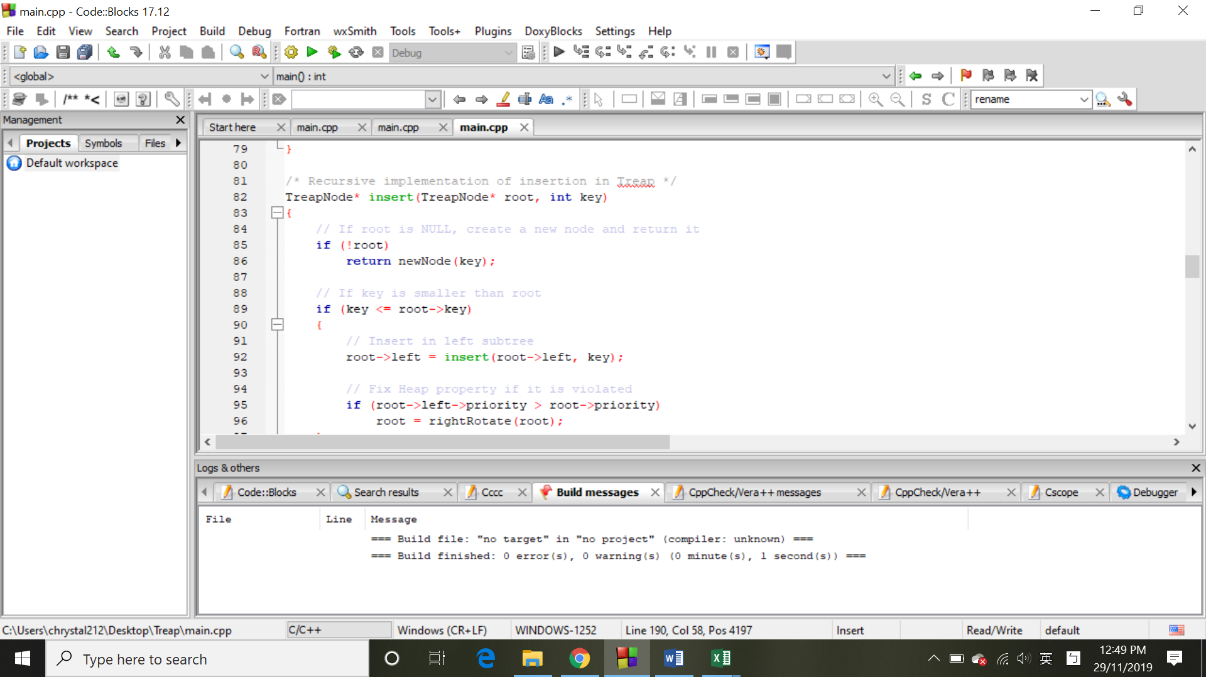

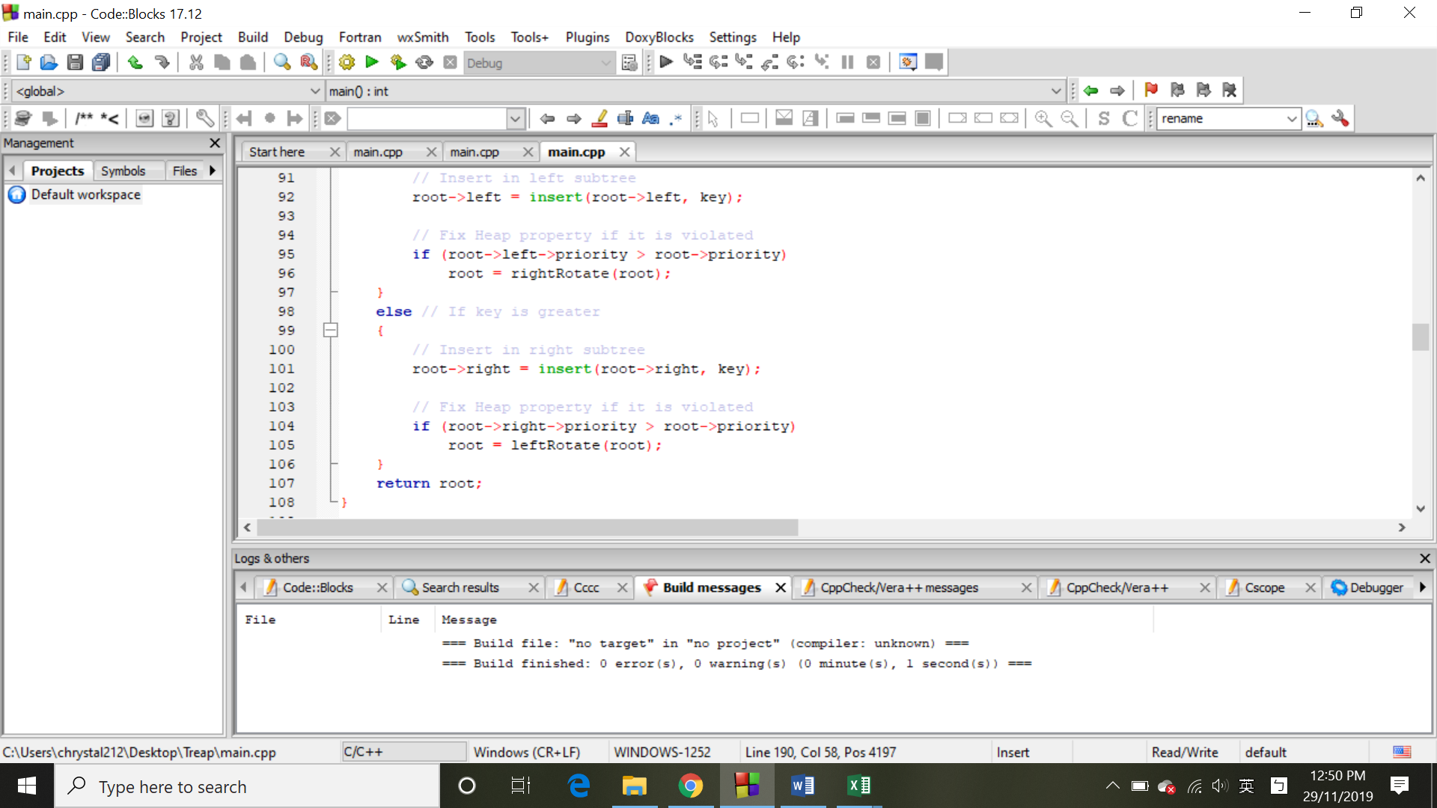

Search:

傳入參數root，及所要搜尋的key，如果你所要找的key大於這個root的key，則繼續往其右邊的TreapNode 去繼續recursive 去找，反之，往左邊的TreapNode去找。找到後回傳那個Node。

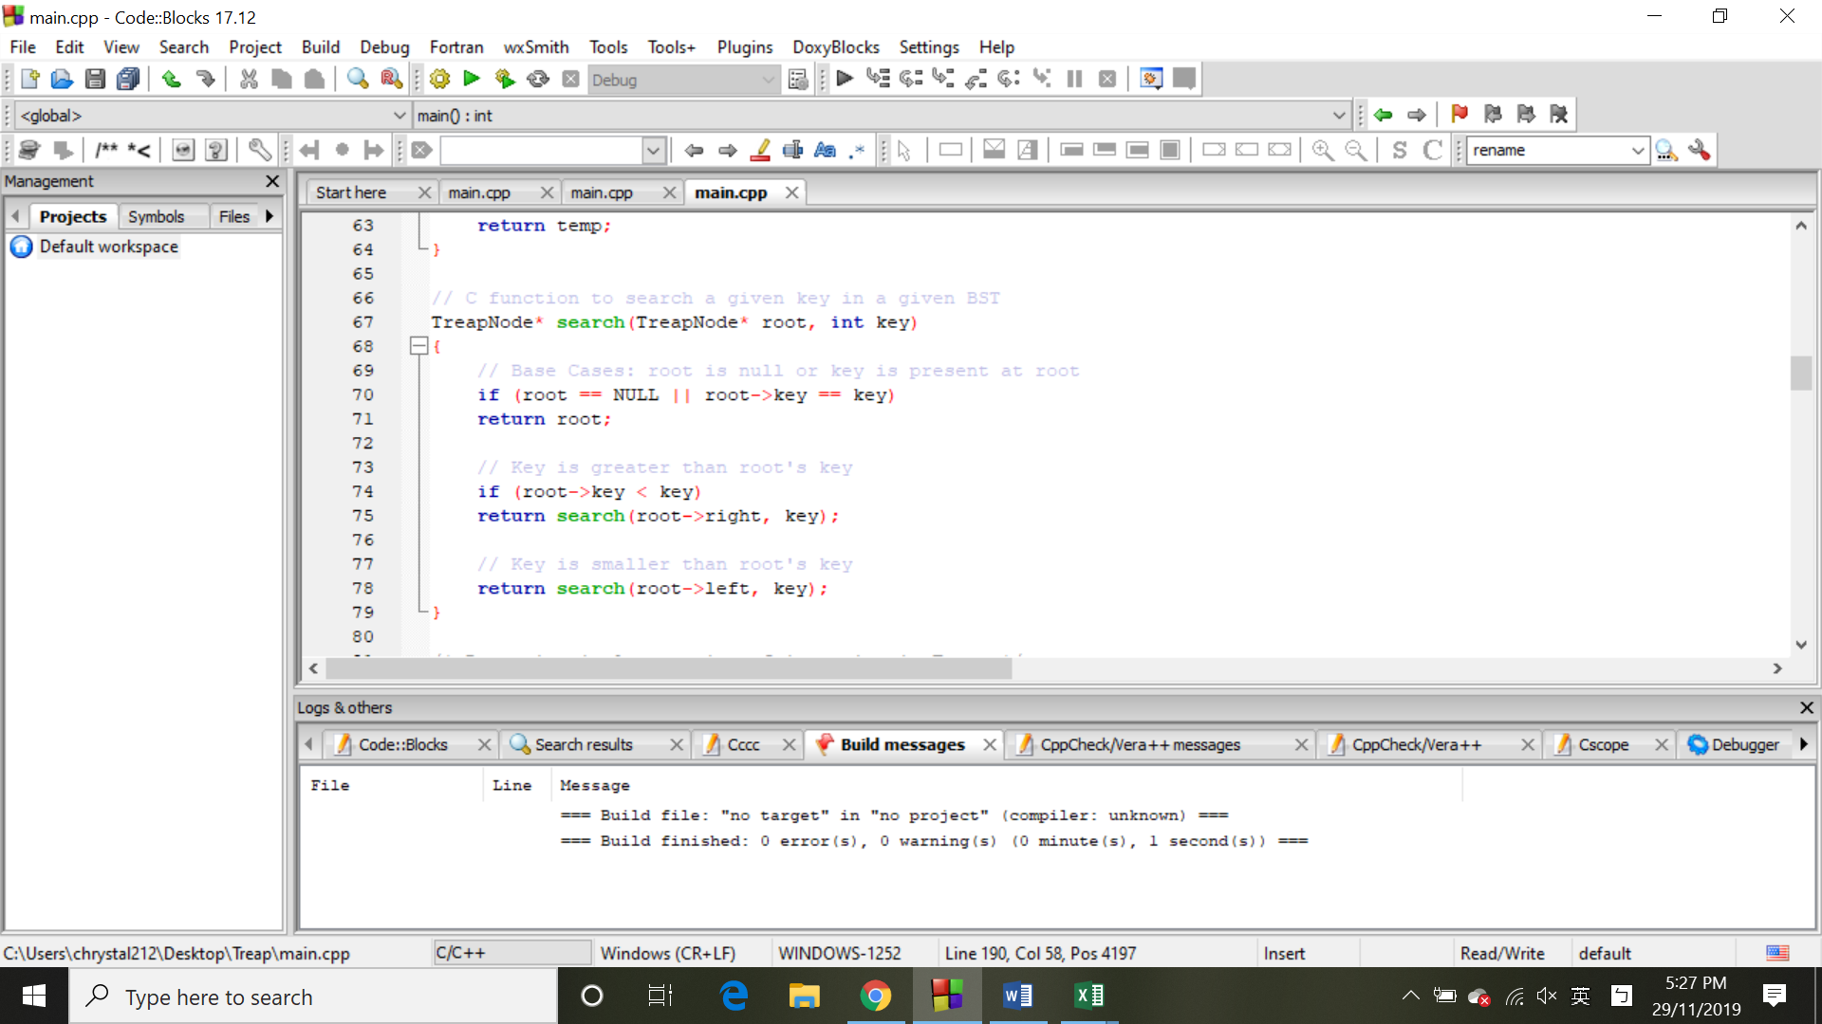

NewNode:

當你的newNode被呼叫的時候，我們先去創立一個新的Treapnode pointer temp，其key存入所insert的值。Priority的產生為從0~10^7的亂數中隨機指定。最後去把左邊TreapNode 和右邊TreapNode 都設為NULL，傳回temp。

值得注意的是，雖然就10^7個數字的insert來講，即使我用0~10^7間產生亂數，我仍有可能產生兩個相同的priority。

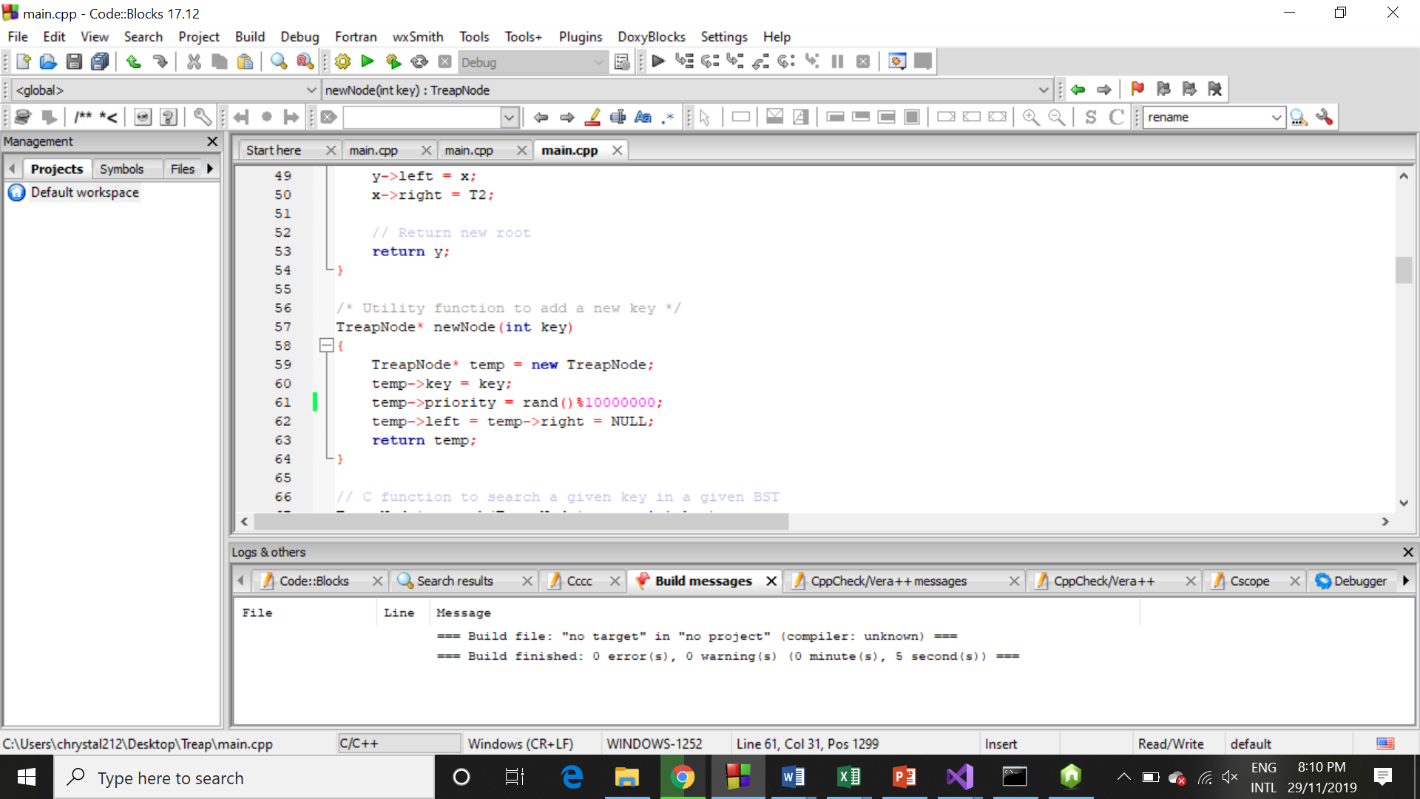

leftRotate 及rightRotate:

如果你當初在insert階段是要insert的key 比root大，進入else後，先按BST的規則排列好。當你發現 root的right的priority大於root本身的priority，即違反Treap中priority應該為較大的在上層，較小的在下層。你應該進行leftRotate。針對傳進來的root，即對應到參數x。首先，我們先把x 的right TreapNode 存到 y，即那個在右邊數字比你大且priority比你大的TreapNode。接著把y左邊的TreapNode先存在T2。我們的目的是要讓y在原本傳進來數字x的上方，因為y的priority比x大，二且因為y的數字也比你大，所以y應該在x的右上方，即y的左邊應該是x。因此首先，我們先把y的left的TreapNode 覆蓋為x，然後x的right的TreapNode會被覆蓋掉，改為原本y左邊的TreapNode T2，而也確實就數字來說當初你T2是比原本的y小，比原本的x大。最後我們再去回傳結果y。

至於rightRotate的原理亦同上，就不再贅述。

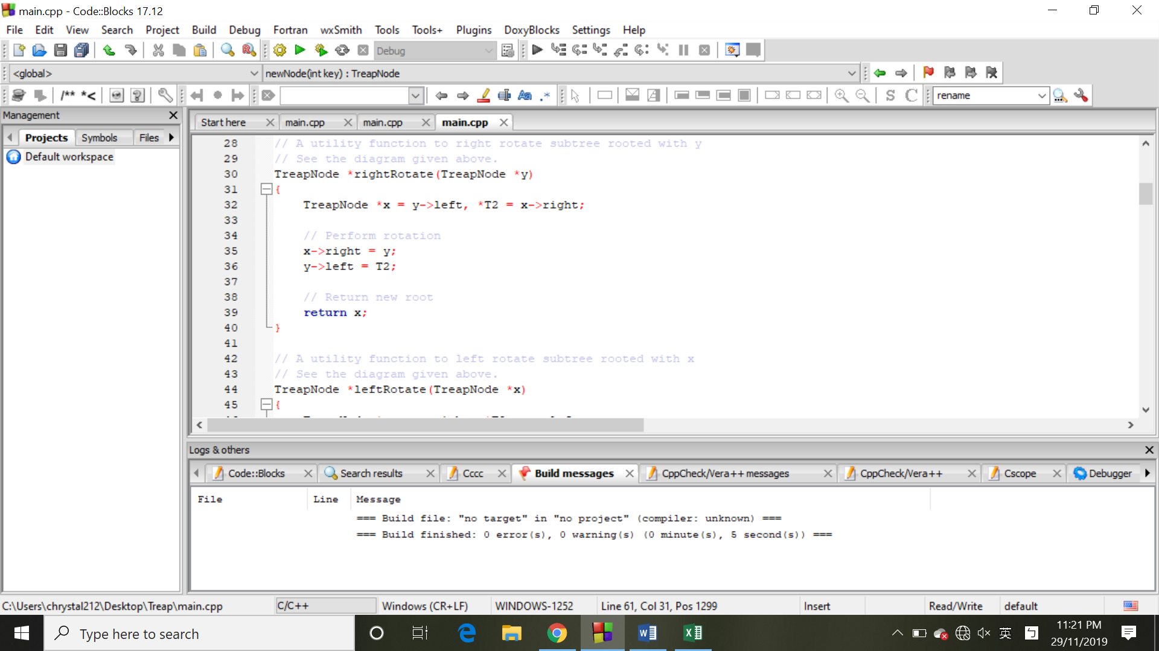

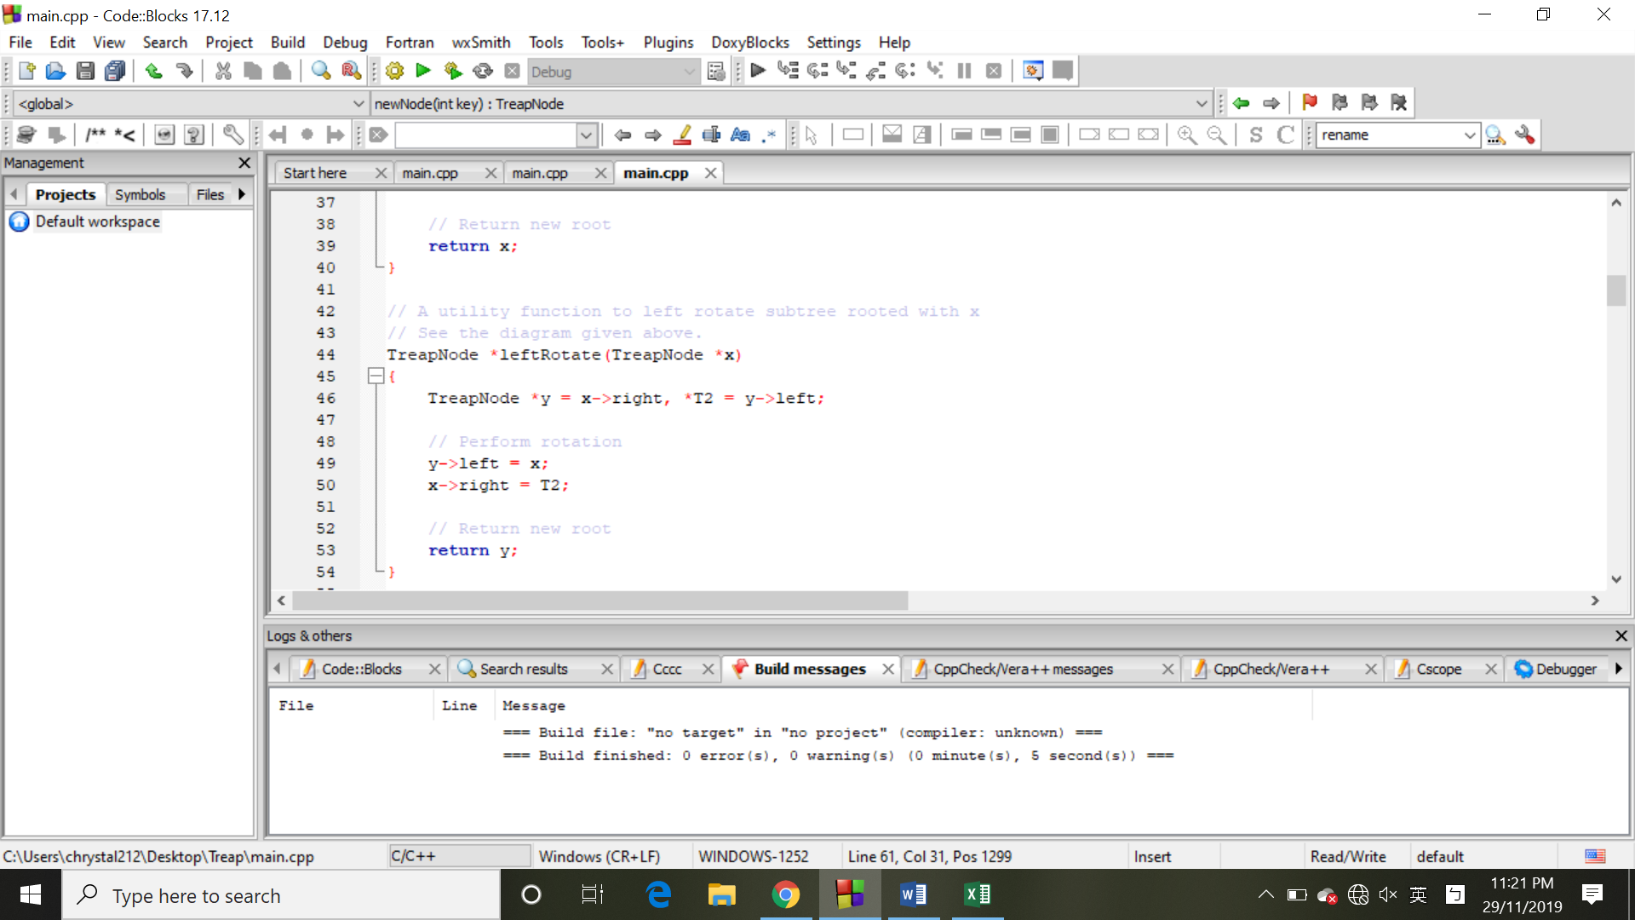

五、Hash Table

我用的是 c library 中的unordered map 。採用的架構是double hashing。所以每一個存的value會有兩個hash值，hash1 和hash2 可供查詢。

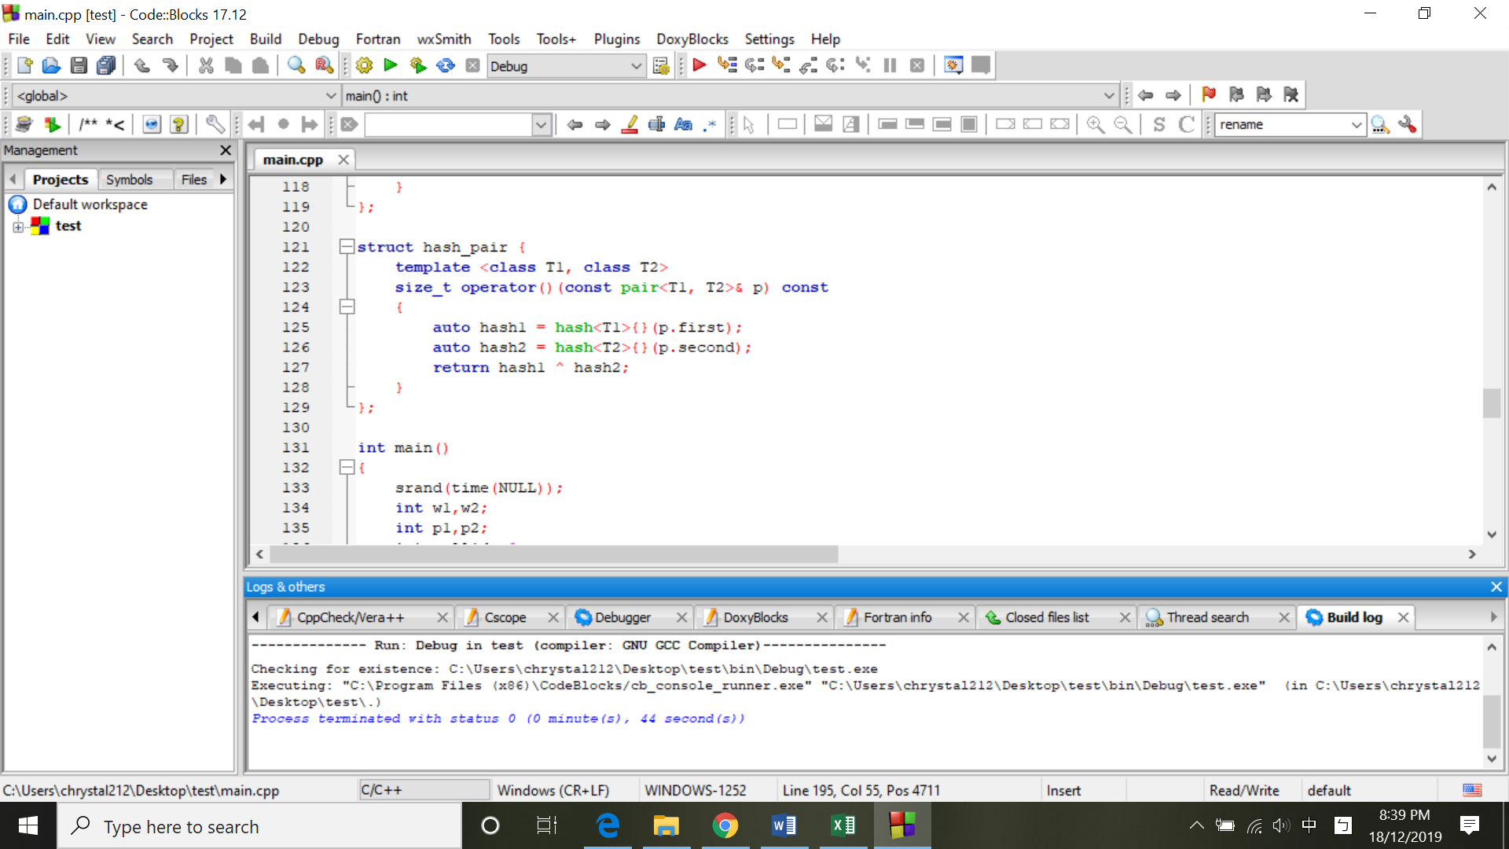

在兩個hash值產生的function中，我會用到mod產生一個餘數。而選擇要mod的數最好是質數，因此這邊會有一個findPrime，尋找最接近的質數的函數。

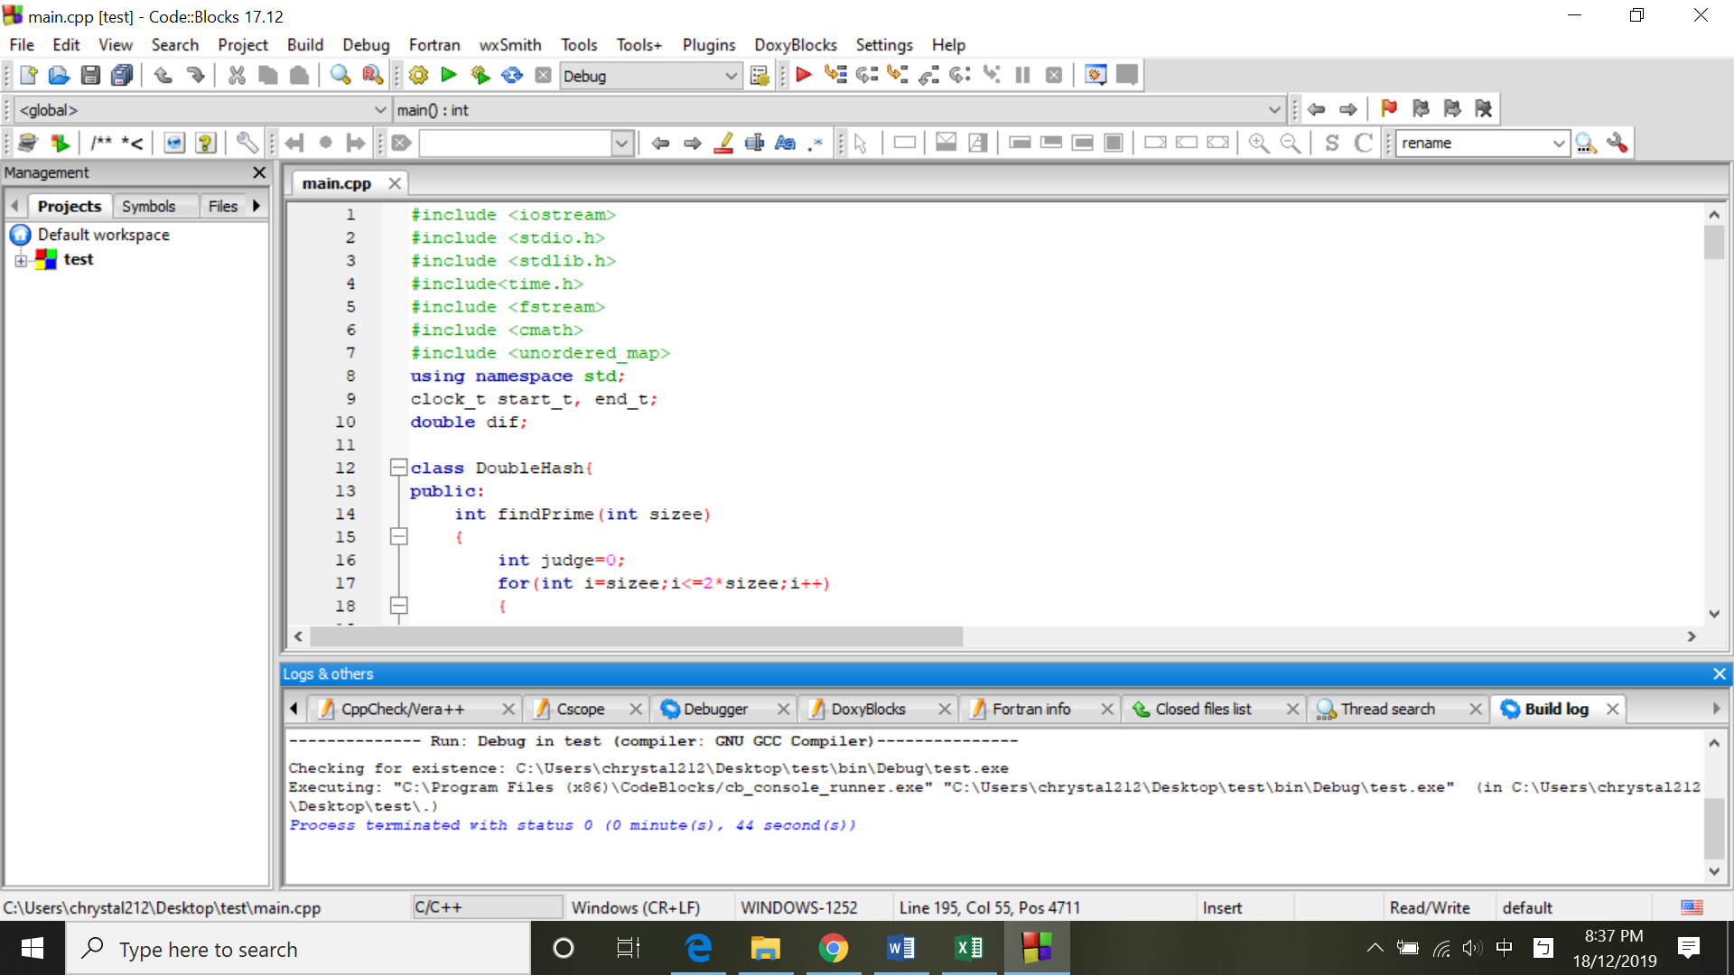

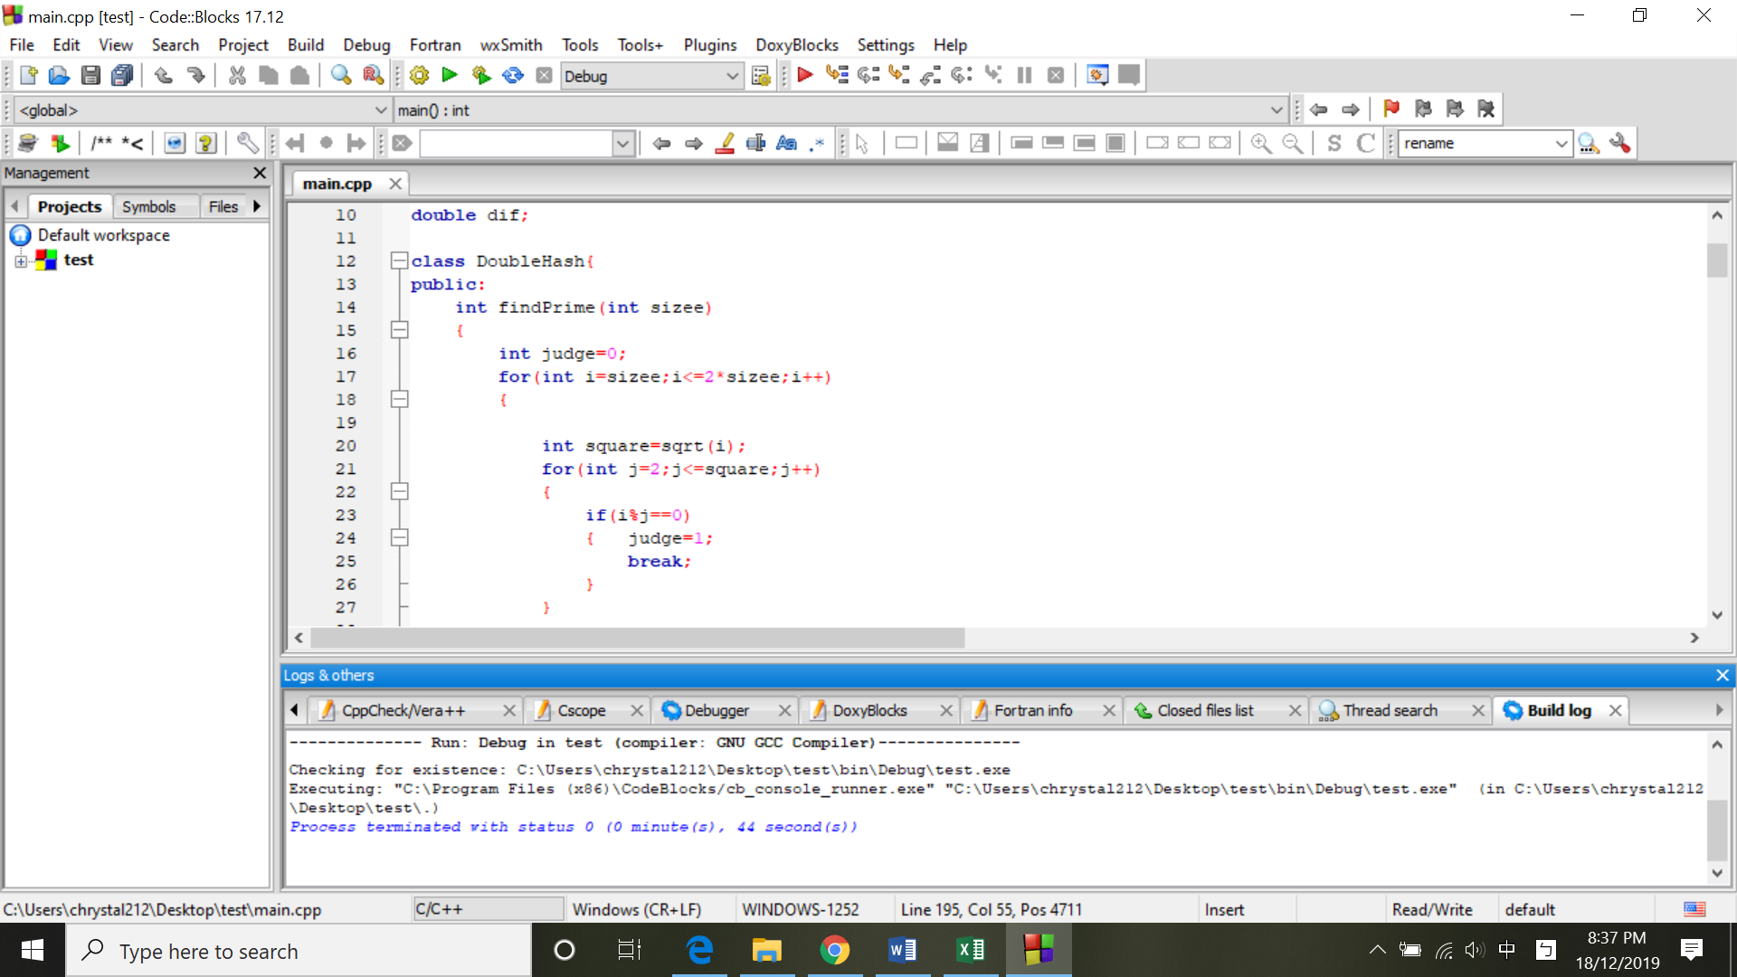

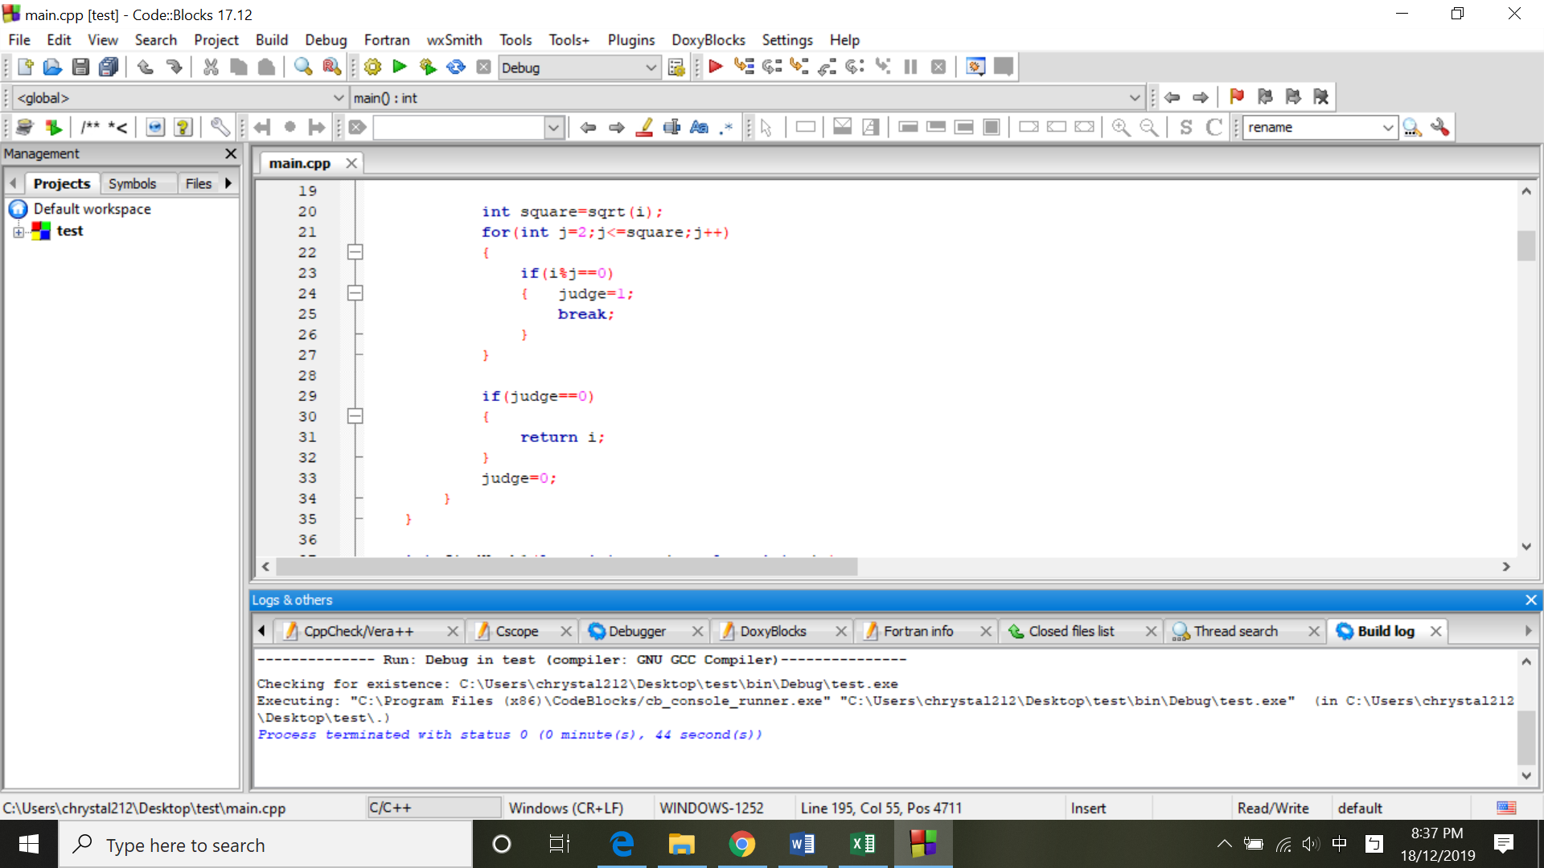

findHash1這個function 是用在插入尋找中的第一層hash值。傳入的quotient 是要插入尋找的目標value。而傳入的siz參數是要mod 的數。第一層會用的mod的數是[n,2n]間的質數。而我們會把目標value值轉成16進位，然後把每個位數乘以設定好的質數權重，以模擬類似亂數的架構。最後把值相加後，再去mod siz，然後回傳hash1。

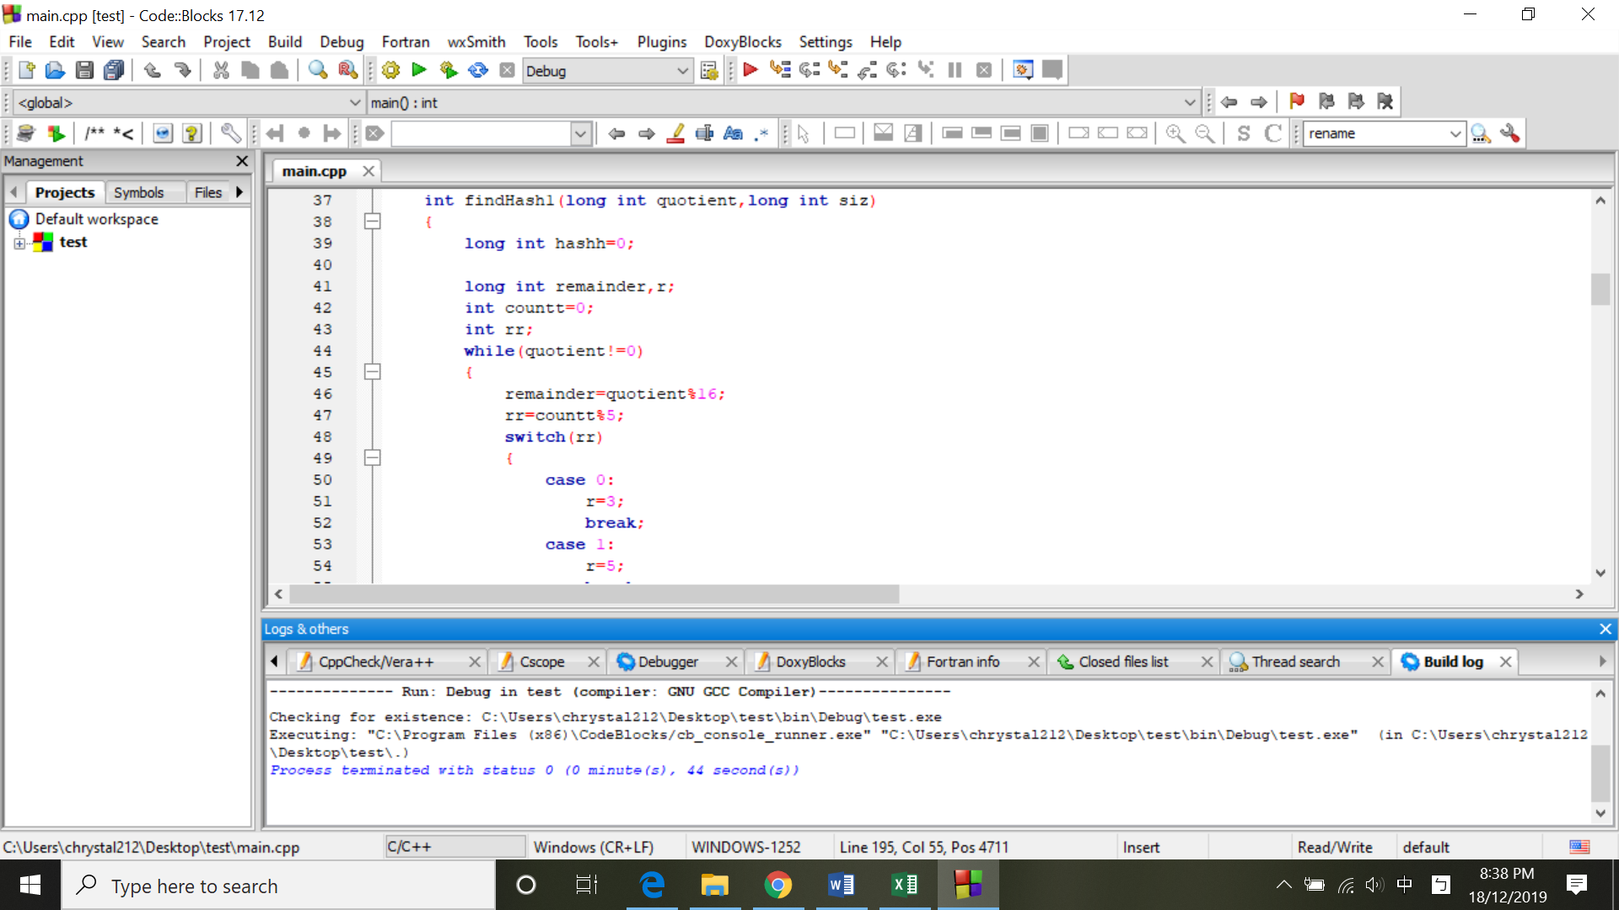

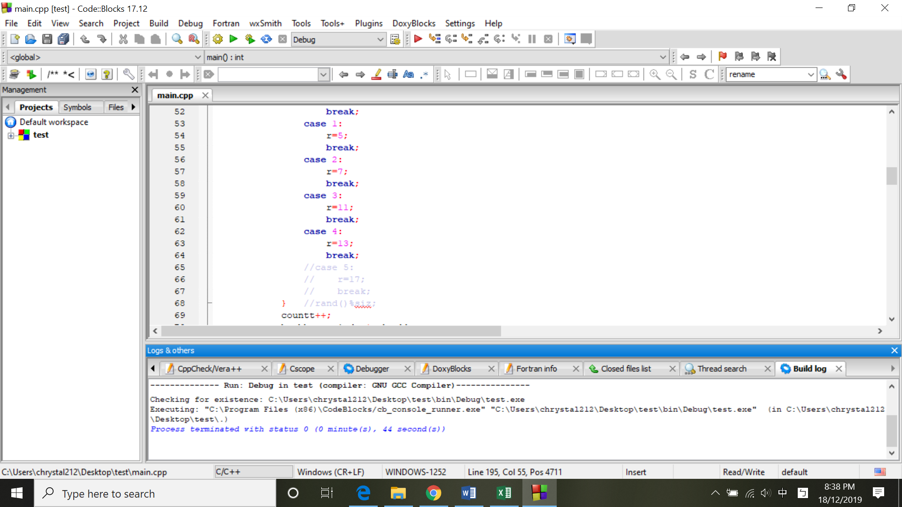

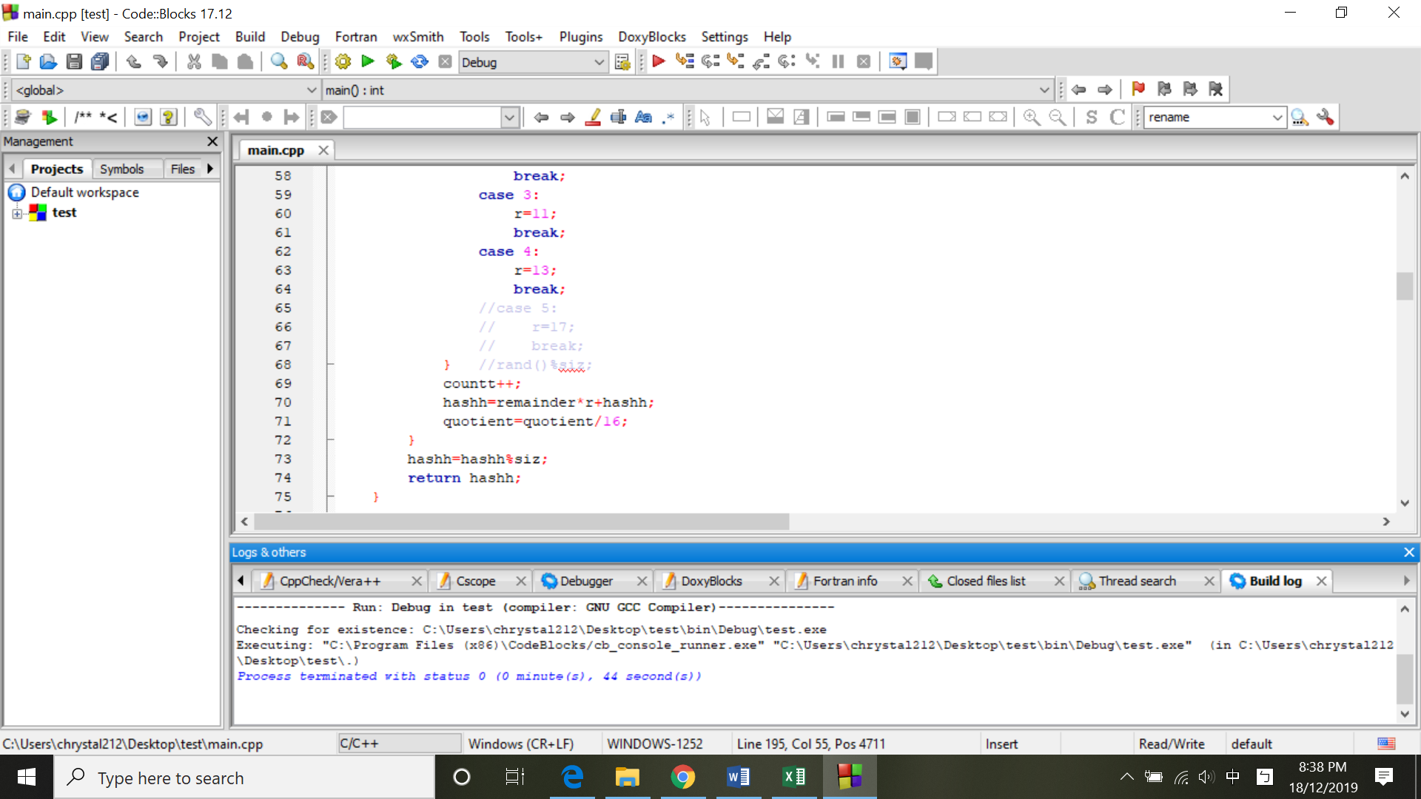

FindHash2是 每個 value 的第二個 hash 值。其產生方式和hash1 類似，只是我用的是1000進位，而亂數的循環增加為7個case。而其mod的數為第二層預估會collision的數再去平方，和其兩倍的數當中尋找最近的一個質數來當作mod，即在[ni^2,2ni^2]間。

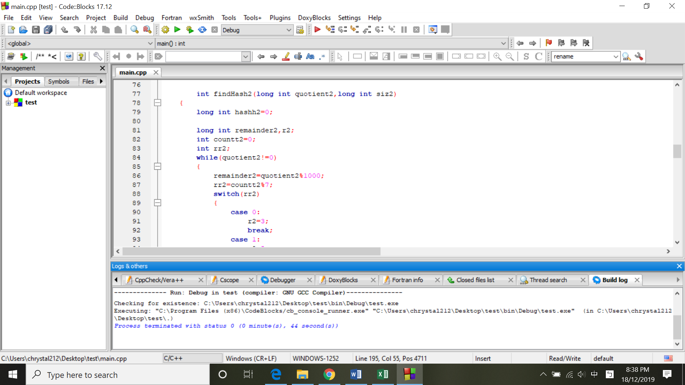

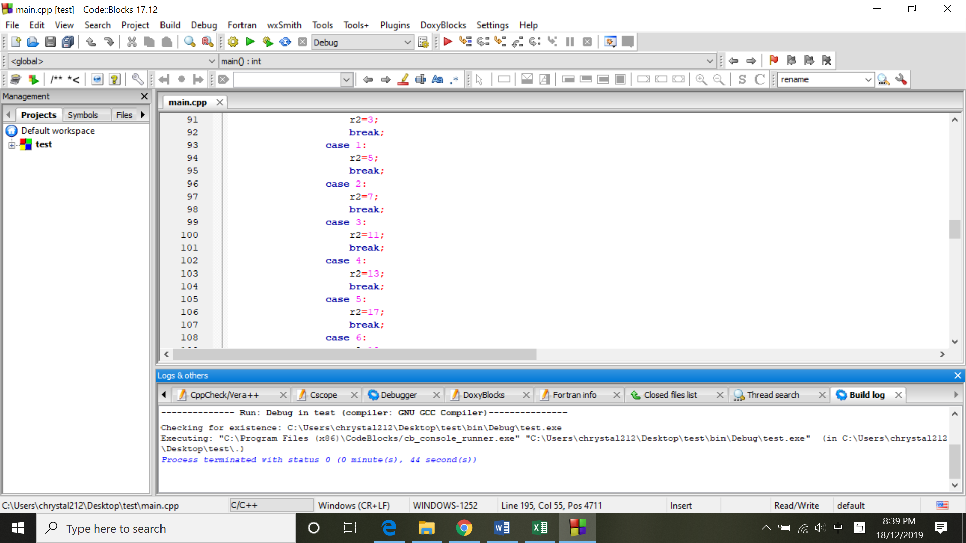

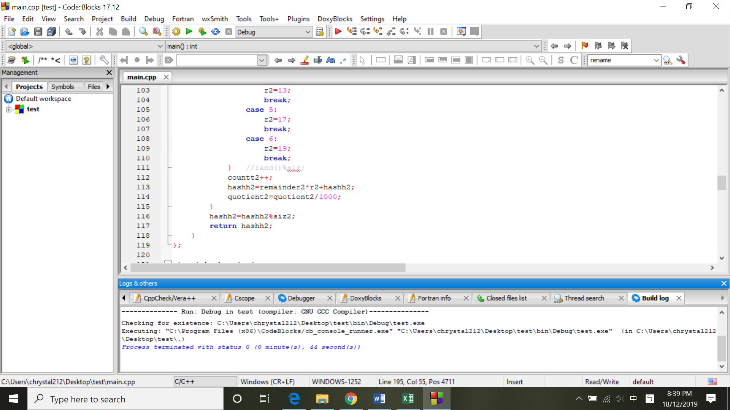

所以，在 main function中，p1, p2 分別去尋找 hash1 及hash2 function 中所需用到的質數mod。而w1 和w2 是某value的 hash1 和hash2 值。如果用那兩個hash值去輸入現有的unordered map確實沒有值在這當中，則我們就去把那個輸入的number和那兩個hash值去做配對。如果發現那個值已經存在，且所要輸入的值和用這個hash1，hash2所呈現現有unordered map中的value不一樣，就代表有collision，我們去report 這個collision。

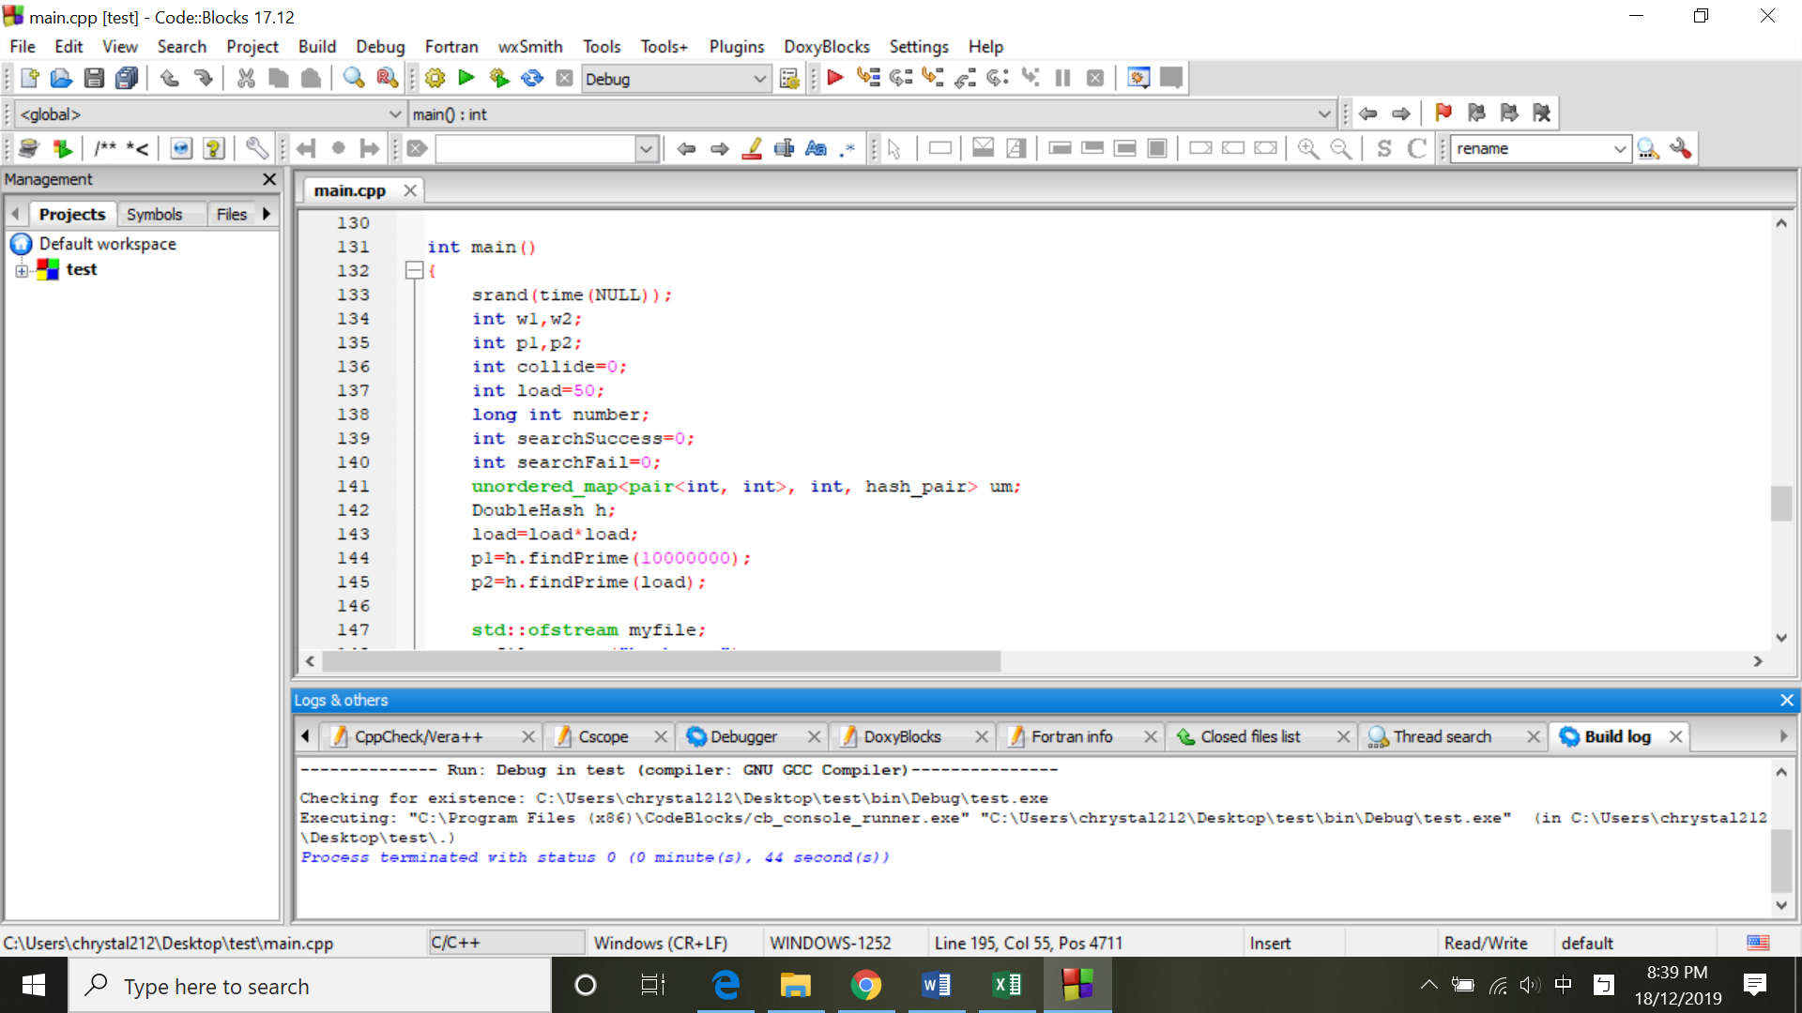

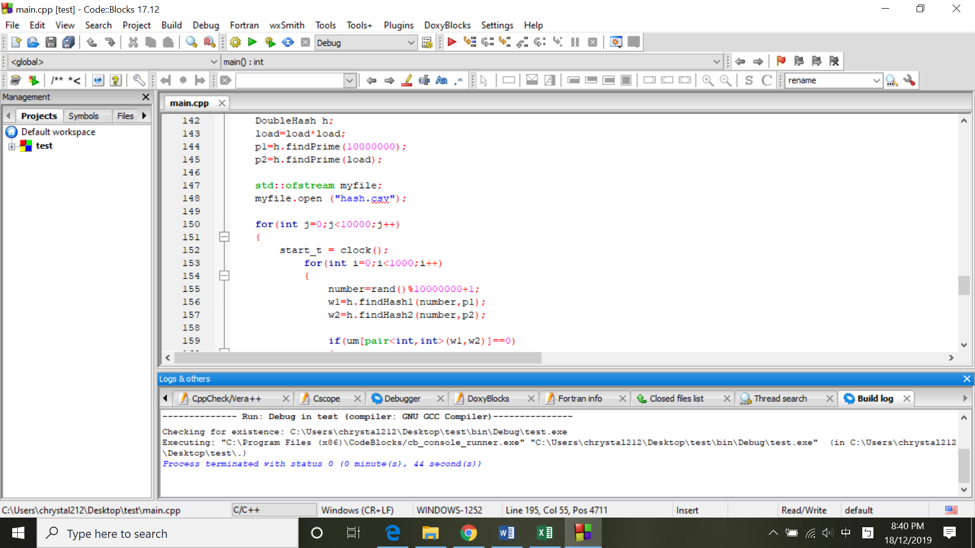

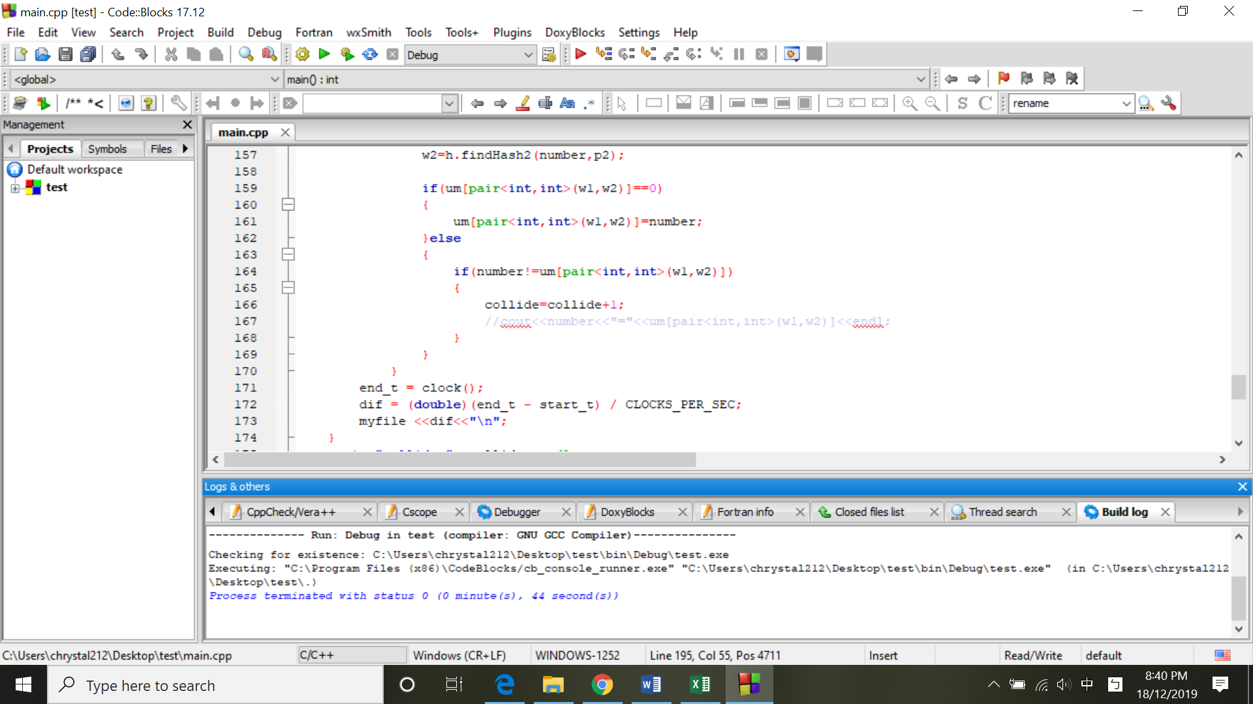

在search中，我們去先把所欲尋找的value輸入兩個hash function，產生hash值，然後用那兩個hash值去unorder map 中尋找是否存在。如果存在，search success的次數就+1，否則就失敗次數+1。

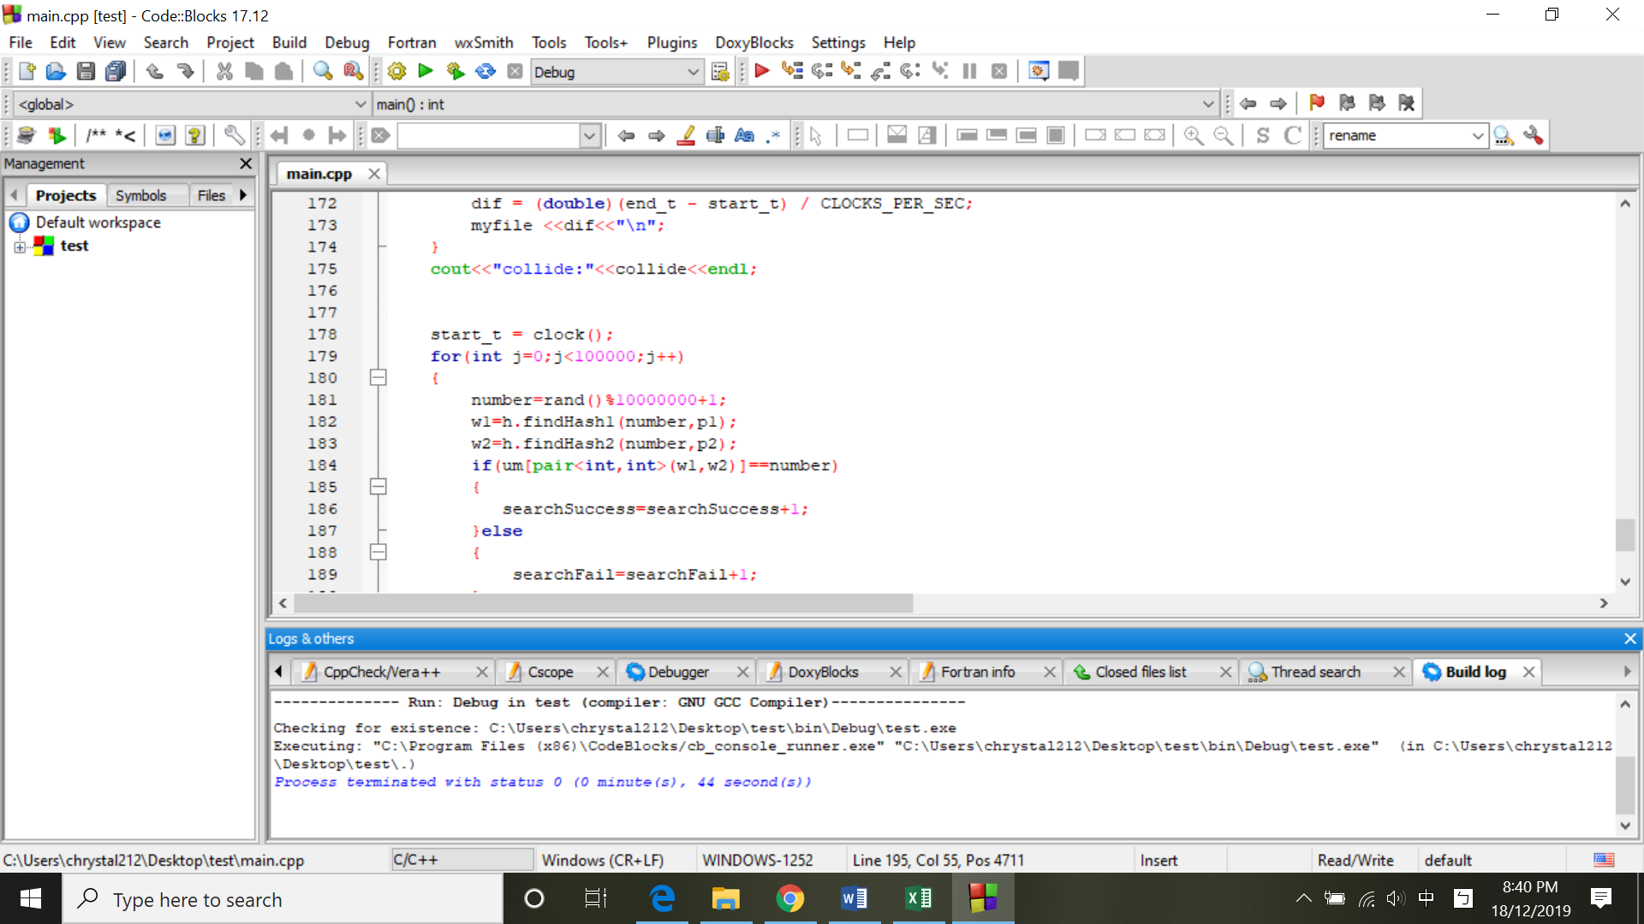

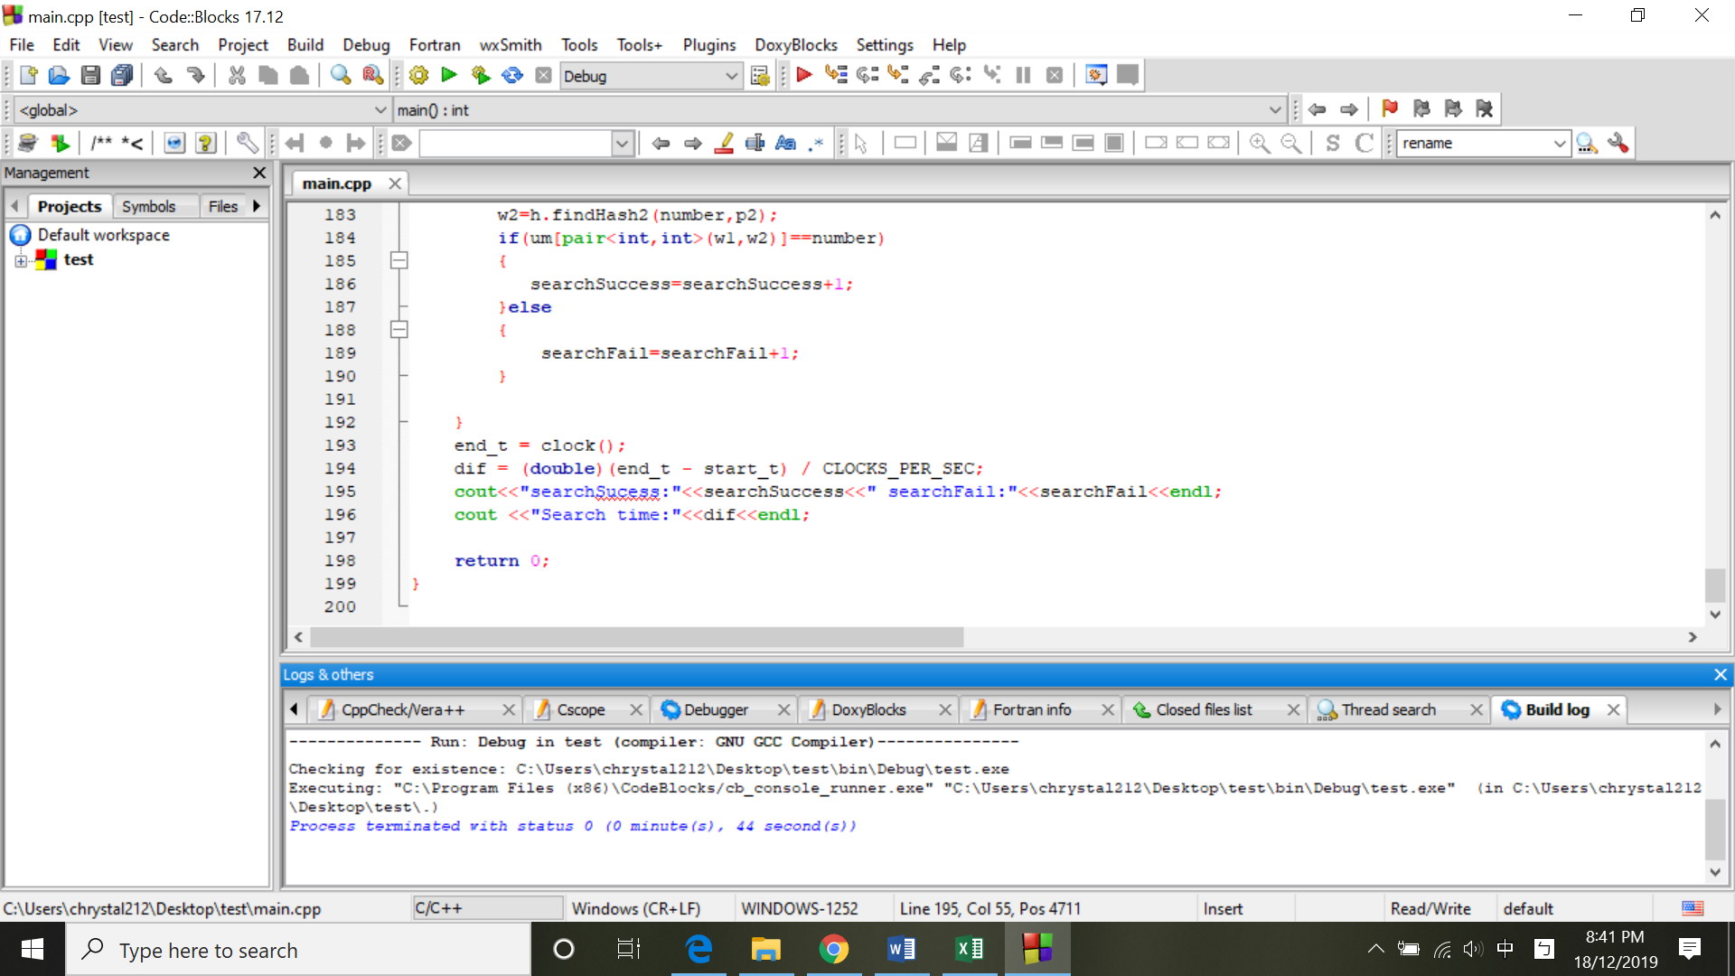

以下為我跑出來的程式結果。

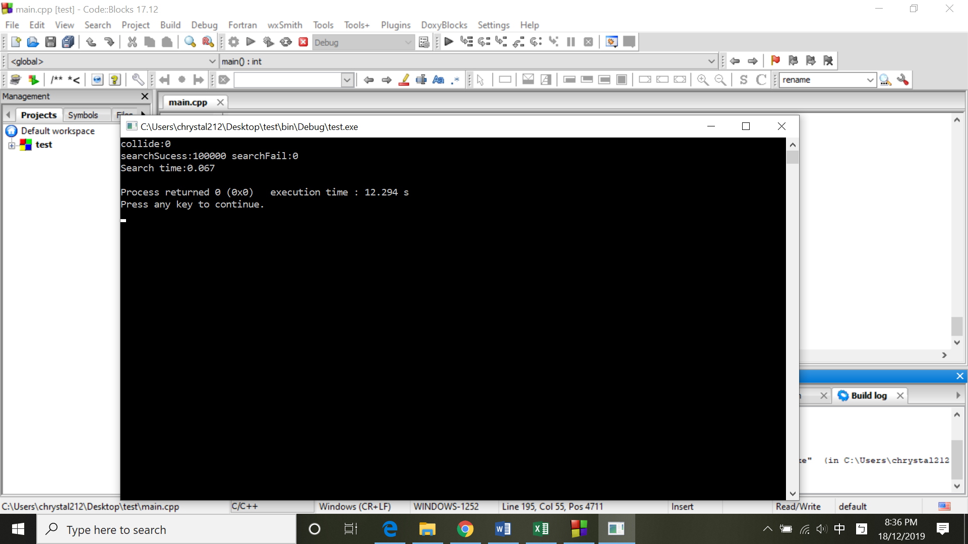

參考資料:

<https://www.geeksforgeeks.org/treap-set-2-implementation-of-search-insert-and-delete/>

<https://www.geeksforgeeks.org/skip-list-set-3-searching-deletion/>

<https://www.geeksforgeeks.org/insert-operation-in-b-tree/>

<https://en.cppreference.com/w/cpp/container/unordered_map>